ANKARA ÜNİVERSİTESİ
MÜHENDİSLİK FAKÜLTESİ
BİLGİSAYAR MÜHENDİSLİĞİ BÖLÜMÜ


BLM4522 - AĞ TABANLI PARALEL DAĞITIM SİSTEMLERİ
Final Teslim Raporu
Bora KOCABIYIK
21290270
Öğr. Gör. Enver BAĞCI
10/06/2026
github.com/brckfrc/database-operations-lab

ÖZET
Bu rapor, Ankara Üniversitesi Bilgisayar Mühendisliği Bölümü BLM4522 “Ağ Tabanlı Paralel Dağıtım Sistemleri” dersi kapsamında yürütülen veritabanı operasyonları çalışmalarının final dönemi teslimini kapsamaktadır. Çalışmanın bütünü, beş bağımsız veritabanı projesinden oluşan ve her biri ayrı bir veritabanı yönetim sistemi ile gerçek bir senaryo üzerinde kurulan bir laboratuvar deposu (database-operations-lab) etrafında düzenlenmiştir. Bu projelerden ikisi (performans optimizasyonu ve veri temizleme/ETL süreçleri) vize döneminde teslim edilmiş olup, elinizdeki final raporu kalan üç projeyi ele almaktadır. Üç proje de yalnızca kuramsal anlatımla değil, çalışan sistemler üzerinde uygulanarak ve elde edilen sonuçlar ekran görüntüleriyle belgelenerek sunulmuştur.
Projelerin ortak yaklaşımı, her senaryoda önce sorunlu ya da eksik bir başlangıç durumunu ortaya koymak, ardından uygulanan çözümün etkisini önce-sonra karşılaştırmasıyla somut biçimde kanıtlamaktır. Bu yaklaşım, yapılan işin yalnızca tarif edilmesini değil, gerçekten çalıştığının gösterilmesini amaçlar. Kullanılan veritabanları ve araçlar, ele alınan konunun gerektirdiği gerçek dünya standartlarına göre seçilmiştir.
Raporda sırasıyla şu üç proje sunulmaktadır. Proje 2, PostgreSQL üzerinde sürekli arşivleme (Write-Ahead Logging) temelli bir yedekleme altyapısı kurarak, yanlışlıkla veri silme ve tablo düşürme gibi felaket senaryolarında veritabanını istenen bir ana geri döndüren zamana dayalı kurtarma (Point-In-Time Recovery) yeteneğini ele alır. Proje 3, Oracle üzerinde bir hastane bilgi sistemi senaryosuyla; şifreleme, veri maskeleme, rol tabanlı erişim kontrolü, SQL enjeksiyonuna karşı savunma ve denetim kayıtlarını içeren katmanlı bir güvenlik mimarisi kurar. Proje 4 ise birbirinden bağımsız üç gerçek sunucu üzerinde, şifreli bir özel ağ ile haberleşen; sunucu arızasında otomatik devralma (failover) ve okuma/yazma yük dengeleme yeteneğine sahip, dağıtık ve yüksek erişilebilir bir PostgreSQL kümesi tasarlar.
Her proje; amacı, kullanılan ortam ve araçları, başlangıç durumu, uygulanan işlemler, elde edilen sonuçlar ve karşılaşılan problemlerle çözümleri başlıkları altında, ekran görüntüleriyle desteklenmiş biçimde anlatılmaktadır. Projelerin tamamına ait kaynak kodları, yapılandırma dosyaları, betikler ve ek belgeler, kapakta belirtilen genel ağ (GitHub) deposunda açık biçimde yer almaktadır.

İÇİNDEKİLER
PROJE 2: VERITABANI YEDEKLEME VE FELAKETTEN KURTARMA 5
1. Projenin Amacı 5
1.1. Giderilmesi Hedeflenen Problemler 5
2. Kullanılan Ortam ve Araçlar 5
3. Kullanılan Veri Seti ve Veritabanı 5
4. Başlangıç Durumu — pg_dump Neden Yetersiz? 6
5. Yedekleme Altyapısının Kurulması 6
5.1. Ortam ve Yapılandırma 6
5.2. Yedekleme Stratejisi 6
6. Felaket Senaryoları ve Zamana Dayalı Kurtarma (PITR) 7
6.1. Felaket A — Yanlışlıkla Toplu Silme 7
6.2. Felaket B — Kritik Tablonun Düşürülmesi 7
7. Yedeklerin Doğrulanması 8
8. Elde Edilen Sonuçlar 9
9. Karşılaşılan Problemler ve Çözümleri 9
9.1. Salt-Okunur Yedek Deposu Hatası 9
9.2. Yanlış Hedefe Geri Yükleme 9
9.3. Kurulum Sırasında Geçici Kesinti 10
10. Sonuç ve Değerlendirme 10
PROJE 3: VERITABANI GÜVENLIĞI VE ERIŞIM KONTROLÜ 11
1. Projenin Amacı 11
2. Kullanılan Ortam ve Araçlar 11
3. Kullanılan Veri Seti ve Veritabanı 11
4. Başlangıç Durumu — Güvensiz Sistem 11
5. Uygulanan Güvenlik Denetimleri 13
5.1. Rol Tabanlı Erişim Kontrolü 13
5.2. Hassas Alanın AES-256 ile Şifrelenmesi 13
5.3. Yetkiye Göre Veri Maskeleme 14
5.4. SQL Enjeksiyonuna Karşı Savunma 15
5.5. Denetim (Audit) Kayıtları ve Görev Ayrılığı 16
6. Elde Edilen Sonuçlar 17
7. Karşılaşılan Problemler ve Çözümleri 18
7.1. Şifreleme Yetkisinin Verilmesi 18
7.2. Test Bağlantılarının Güvenilirliği 18
7.3. Sürüm Kaynaklı Uyarlamalar 18
8. Sonuç ve Değerlendirme 18
PROJE 4: VERITABANI YÜK DENGELEME VE DAĞITIK YAPILAR 19
1. Projenin Amacı 19
1.1. Giderilmesi Hedeflenen Problemler 19
2. Kullanılan Ortam ve Araçlar 19
2.1. Çok Mimarili (Heterojen) Donanım 20
3. Sistem Mimarisi ve Ağ Altyapısı 20
3.1. WireGuard Şifreli Özel Ağ 20
3.2. etcd Üç Düğümlü Konsensüs Kümesi 21
3.3. Neden Üç Düğüm? — Çoğunluk (Quorum) Gereksinimi 21
3.4. Kurulum Adımları 21
4. Akışlı Çoğaltma (Streaming Replication) 21
5. Otomatik Devralma (Failover) 22
5.1. Devralma Senaryosu 22
5.2. Geri Katılım (Failback) 22
6. Yük Dengeleme ve Yük Dengeleyici Yedekliliği 23
6.1. Okuma/Yazma Ayrımı 23
6.2. Yük Dengeleyici Katmanının Yedeklenmesi 23
7. Elde Edilen Sonuçlar 24
8. Karşılaşılan Problemler ve Çözümleri 24
8.1. Güvenlik Duvarının Ağ Trafiğini Engellemesi 24
8.2. etcd Küme Sürümünün Yanlış Raporlanması 24
8.3. Konteyner ve Ağ Kaynaklı Diğer Sorunlar 24
9. Sonuç ve Değerlendirme 25
KAYNAKLAR 26

PROJE 2: VERITABANI YEDEKLEME VE FELAKETTEN KURTARMA

1. Projenin Amacı
Bu projenin temel amacı, geleneksel veritabanı yedekleme yöntemlerinin (özellikle yalnızca anlık bir kopya alan pg_dump aracının) büyük ve sürekli işlem gören veritabanlarında neden yetersiz kaldığını göstermek ve bunun yerine endüstri standardı olan, sürekli arşivleme (Write-Ahead Logging, WAL) temelli bir yedekleme altyapısı kurmaktır. Proje kapsamında üç farklı yedek türü (tam, diferansiyel ve artımlı) alınmış; ardından gerçekçi veri kaybı senaryoları (yanlışlıkla veri silme ve tablo düşürme) tetiklenerek, veritabanının istenen bir saniyeye geri döndürülmesi (Point-In-Time Recovery, PITR) süreci uçtan uca gerçekleştirilmiştir.

1.1. Giderilmesi Hedeflenen Problemler
- Yanlışlıkla veri silinmesi (kapsamı geniş, koşulsuz silme sorguları).
- Kritik bir tablonun yapısıyla birlikte düşürülmesi.
- Yalnızca günlük anlık kopya almanın, iki kopya arasındaki işlemleri kaybettirmesi.

2. Kullanılan Ortam ve Araçlar
Sistem, üretim ortamlarında yaygın olarak kullanılan profesyonel araçlarla kurulmuştur. Bileşenler ve görevleri aşağıda özetlenmiştir.
- PostgreSQL 16 — Veri katmanı; tüm yedekleme ve kurtarma işlemlerinin uygulandığı veritabanı.
- pgBackRest — PostgreSQL için geliştirilmiş, tam/diferansiyel/artımlı yedeklemeyi ve zamana dayalı kurtarmayı doğal olarak destekleyen profesyonel yedekleme aracı.
- Docker ve Docker Compose — Asıl veritabanı ile yedek doğrulama ortamının izole biçimde ayağa kaldırılması.
- Cron — Yedekleme işlerinin belirli aralıklarla otomatik çalıştırılması (zamanlanmış görevler).

3. Kullanılan Veri Seti ve Veritabanı
Senaryo, gerçekçi bir kriz hissi yaratması için örnek bir bankacılık veritabanı (bankdb) etrafında kurgulanmıştır. Banka işlemleri gibi kritik verilerin söz konusu olması, “yanlışlıkla silme” veya “tablo düşürme” gibi felaketleri daha anlamlı kılar.
Çizelge 1. bankdb şeması ve veri hacmi
Tablo | İçerik | Hacim
customers | Müşteri bilgileri (ad, e-posta, kayıt tarihi) | —
accounts | Banka hesapları (IBAN, bakiye, para birimi) | —
transactions | Hesaplar arası para hareketleri | ≈ 505.000 satır

transactions tablosundaki yaklaşık 505 bin satırlık sentetik veri, yedekler arasındaki boyut farklarının ve kurtarma süresinin anlamlı biçimde gözlemlenebilmesi için bilinçli olarak yüksek tutulmuştur.

4. Başlangıç Durumu — pg_dump Neden Yetersiz?
Proje, herhangi bir kurtarma planının bulunmadığı, yalnızca standart PostgreSQL imajının kullanıldığı bir başlangıç durumuyla açılır. Bu aşamada geleneksel pg_dump aracıyla bir anlık kopya alınmış; ardından bu kopyanın, alındığı andan sonra gerçekleşen işlemleri kapsamadığı ve dolayısıyla iki yedekleme arasındaki bir felakette veri kaybına yol açtığı kanıtlanmıştır. Bu “önce” durumu, sonraki bölümlerde kurulan WAL temelli sürekli arşivleme altyapısının neden gerekli olduğunun somut gerekçesini oluşturur.

5. Yedekleme Altyapısının Kurulması

5.1. Ortam ve Yapılandırma
İki konteyner ayağa kaldırılmıştır: asıl veritabanını barındıran birincil konteyner ve yedeklerin sağlamlığını test etmek için kullanılan kullan-at (ephemeral) bir doğrulama konteyneri. pgBackRest yapılandırmasında yedek tutma politikası (retention) belirlenmiş (örneğin en az iki tam ve dört diferansiyel yedek saklanacak biçimde); PostgreSQL yapılandırması ise WAL arşivlemeyi etkinleştirecek şekilde düzenlenmiştir. Yedek alma işleri, üretim gerçekliğini yansıtması için cron ile belirli aralıklarla otomatik çalışacak biçimde zamanlanmıştır.

5.2. Yedekleme Stratejisi
pgBackRest üç katmanlı bir yedekleme stratejisini destekler. Bu üç türün birlikte kullanımı, hem depolama alanından tasarruf sağlar hem de hızlı kurtarmaya olanak tanır.
Çizelge 2. Yedekleme türleri ve özellikleri
Yedek Türü | Kapsam | Avantaj
Tam (Full) | Veritabanının eksiksiz kopyası | Kurtarmanın temelini oluşturur
Diferansiyel (Diff) | Son tam yedekten beri değişenler | Hızlı kurtarma
Artımlı (Incremental) | Son herhangi bir yedekten beri değişenler | En az yer kullanımı

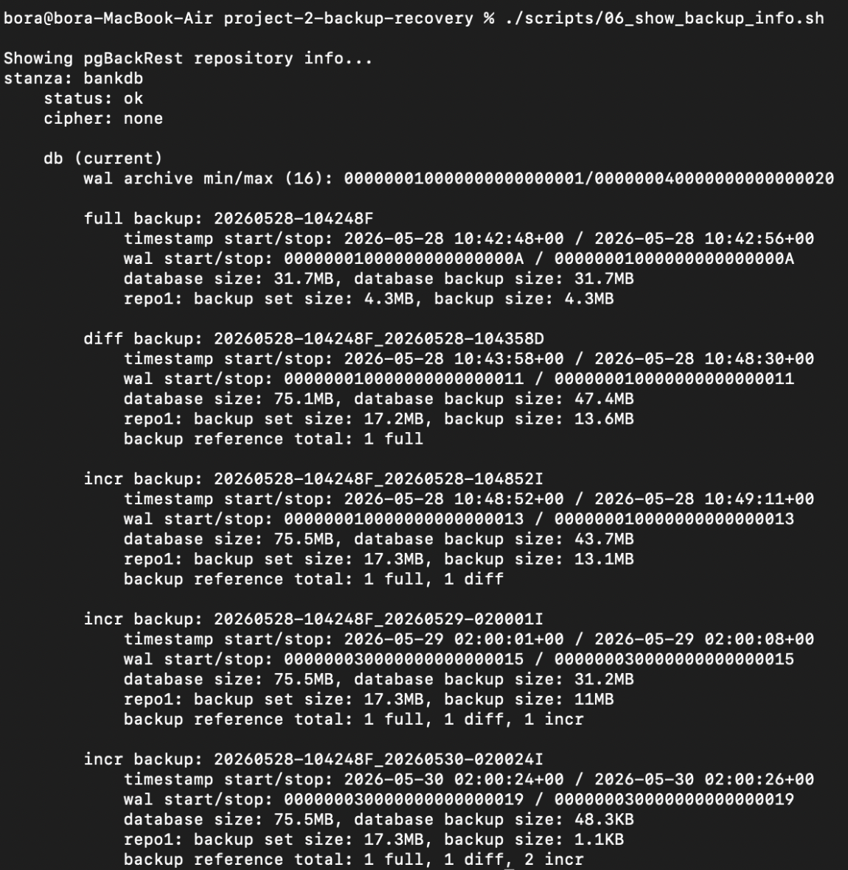
Şekil 1. pgBackRest yedek listesi — tam, diferansiyel ve artımlı yedekler boyutlarıyla

6. Felaket Senaryoları ve Zamana Dayalı Kurtarma (PITR)
Yedekleme altyapısının asıl sınavı, gerçek bir veri kaybı karşısında veriyi eksiksiz geri getirebilmesidir. Bu amaçla iki ayrı felaket senaryosu tetiklenmiştir.

6.1. Felaket A — Yanlışlıkla Toplu Silme
İlk senaryoda, koşul (WHERE) bölümü unutulmuş bir silme sorgusuyla transactions tablosundaki tüm kayıtlar yanlışlıkla silinmiştir. Felaket anından hemen önce oluşturulan bir geri dönüş noktası (restore point) sayesinde, veritabanı tam o ana döndürülerek silinen kayıtların tamamı kurtarılmıştır.

6.2. Felaket B — Kritik Tablonun Düşürülmesi
İkinci senaryoda, yalnızca verisi değil yapısı da kaldırılan bir tablo düşürme (DROP TABLE) işlemi gerçekleştirilmiştir. Bu, silme işleminden daha ağır bir felakettir; çünkü tablonun tanımı da kaybolur. PITR ile felaket öncesindeki isimli geri dönüş noktasına dönülerek hem tablo yapısı hem de içindeki tüm veriler eksiksiz geri getirilmiştir.
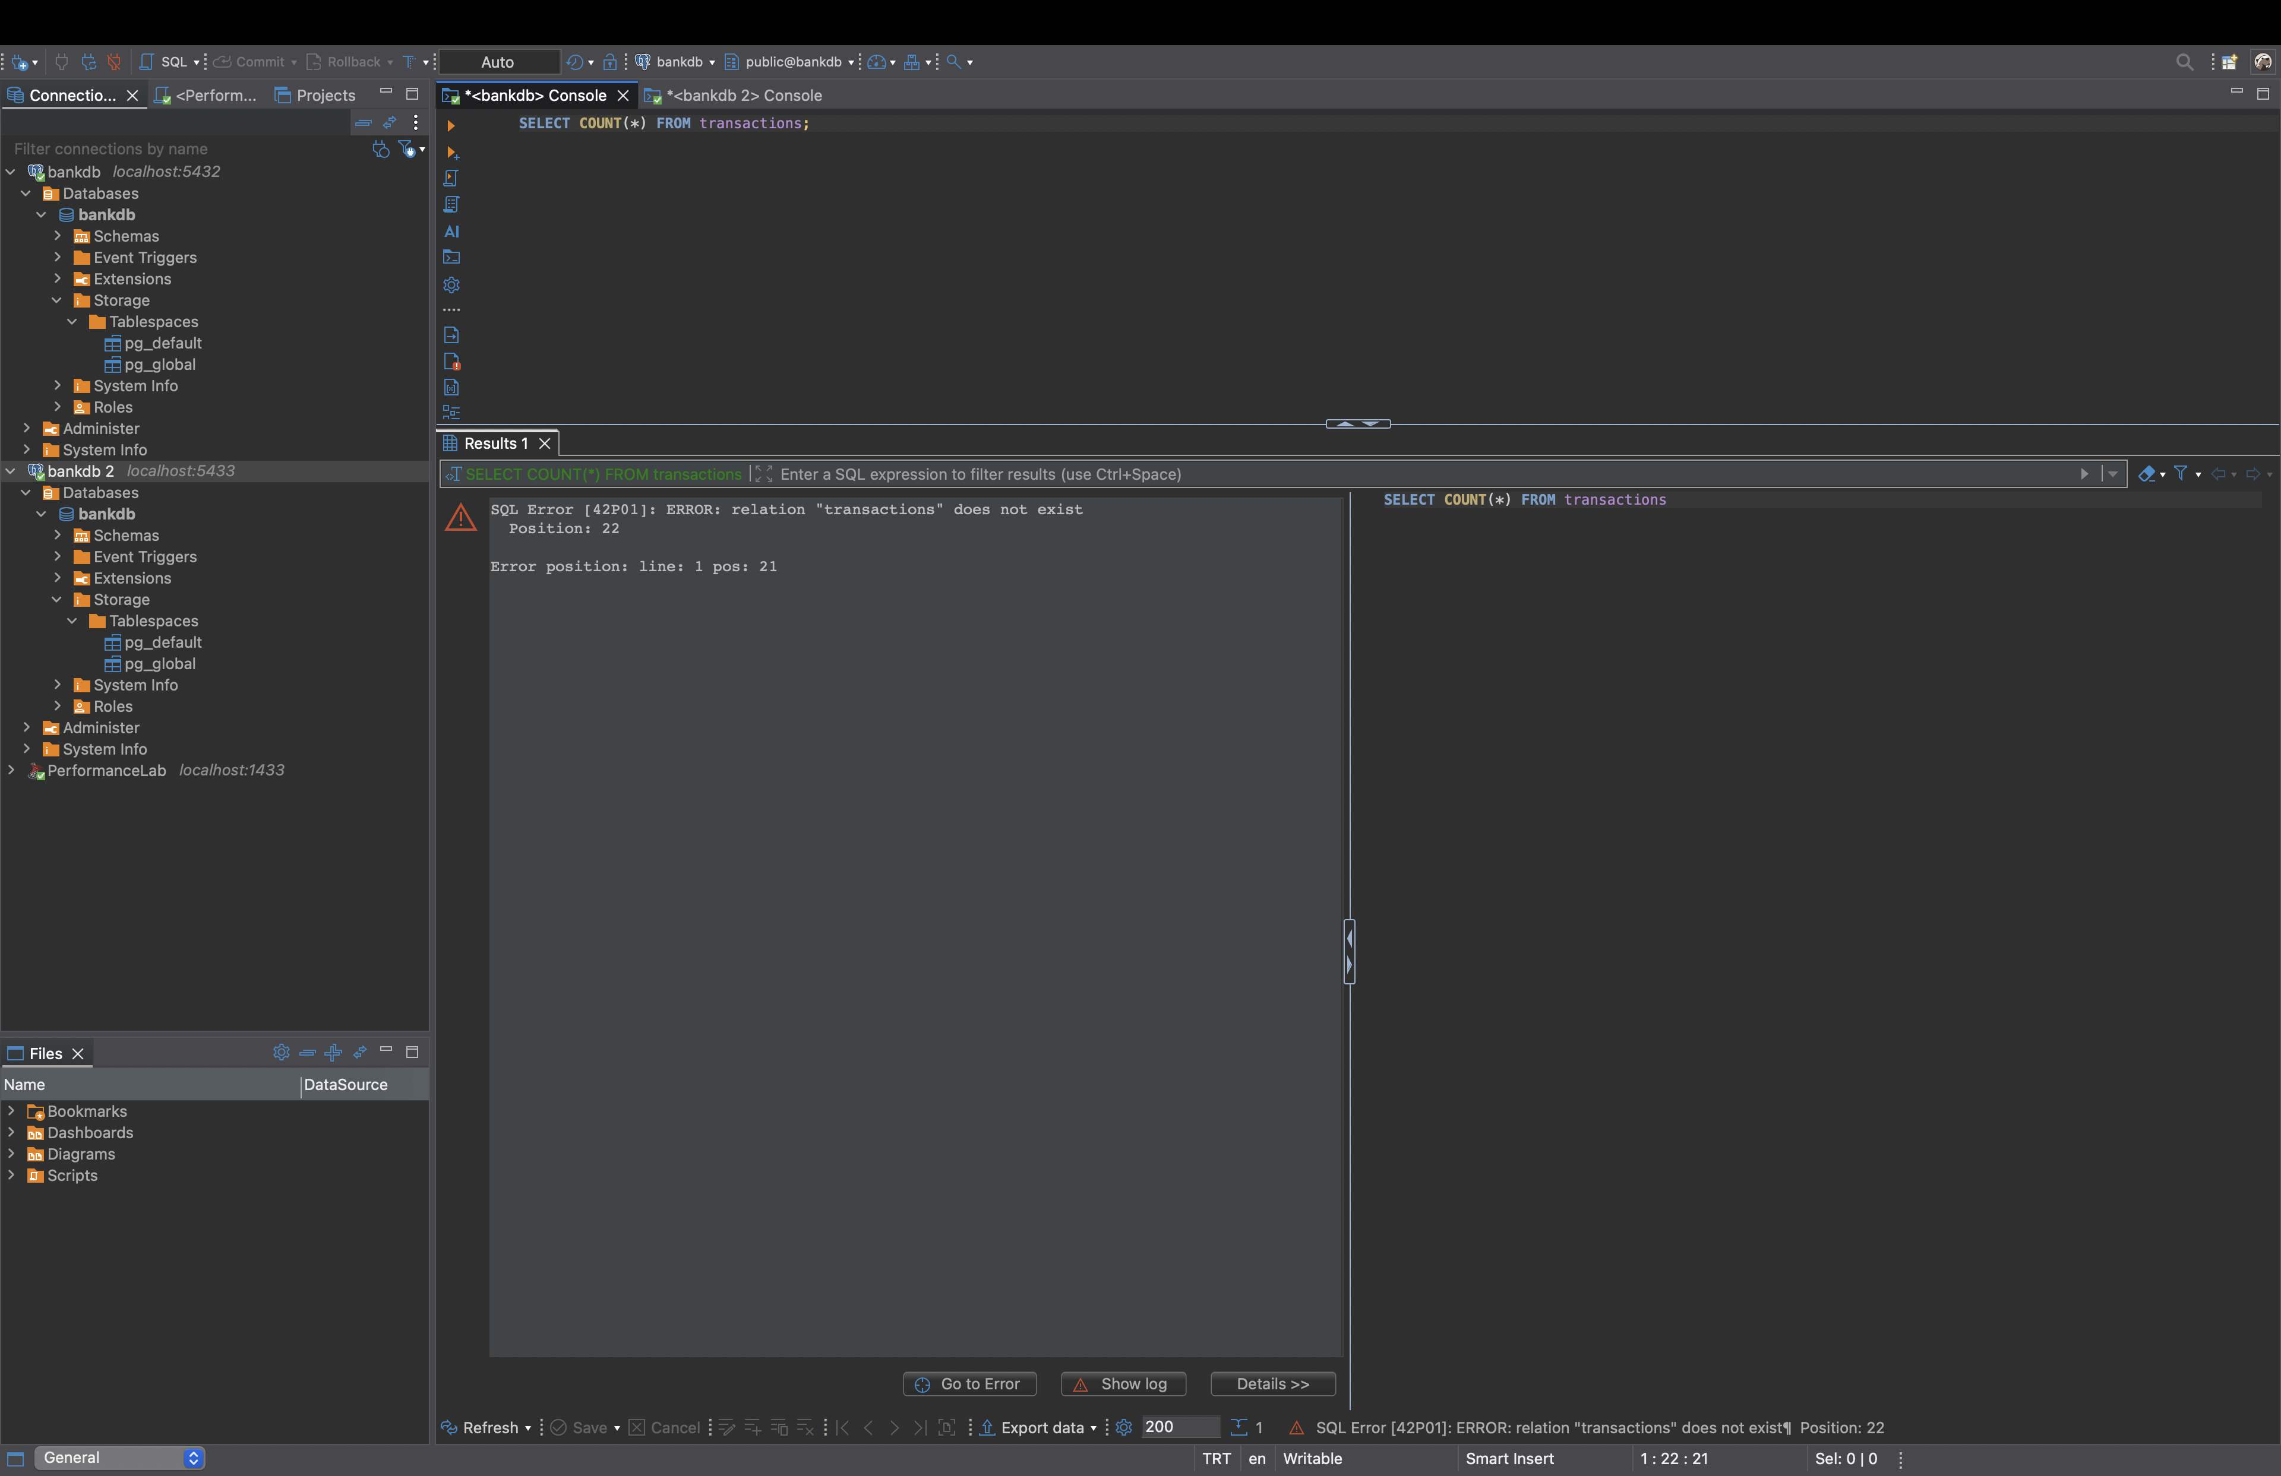
Şekil 2. Felaket anı — kritik tablonun silinmiş/düşürülmüş durumu
Her iki senaryoda da kurtarma işlemi, felaket anından hemen önceki hedefe (restore to target) dönülerek gerçekleştirilmiş; isimli geri dönüş noktaları sayesinde saat ya da saniye belirsizliğine düşülmeden tam istenen ana geri dönülmüştür.

7. Yedeklerin Doğrulanması
Bir yedeğin yalnızca alınmış olması yeterli değildir; gerçekten geri yüklenebilir olduğunun da kanıtlanması gerekir. Bu amaçla, son yedek kullan-at doğrulama konteynerine geri yüklenmiş ve asıl veritabanıyla satır sayıları karşılaştırılmıştır. Bu yaklaşım, asıl (üretim) veritabanına hiç dokunmadan yedeklerin sağlamlığının otomatik olarak denetlenmesini sağlar.
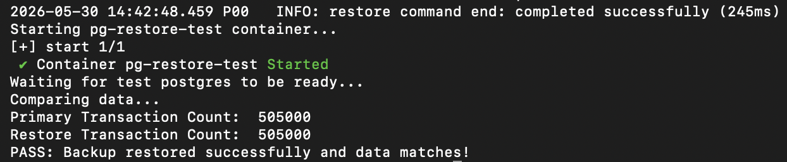
Şekil 3. Otomatik doğrulama — yedekten dönen veri ile asıl veri satır sayılarının eşleşmesi
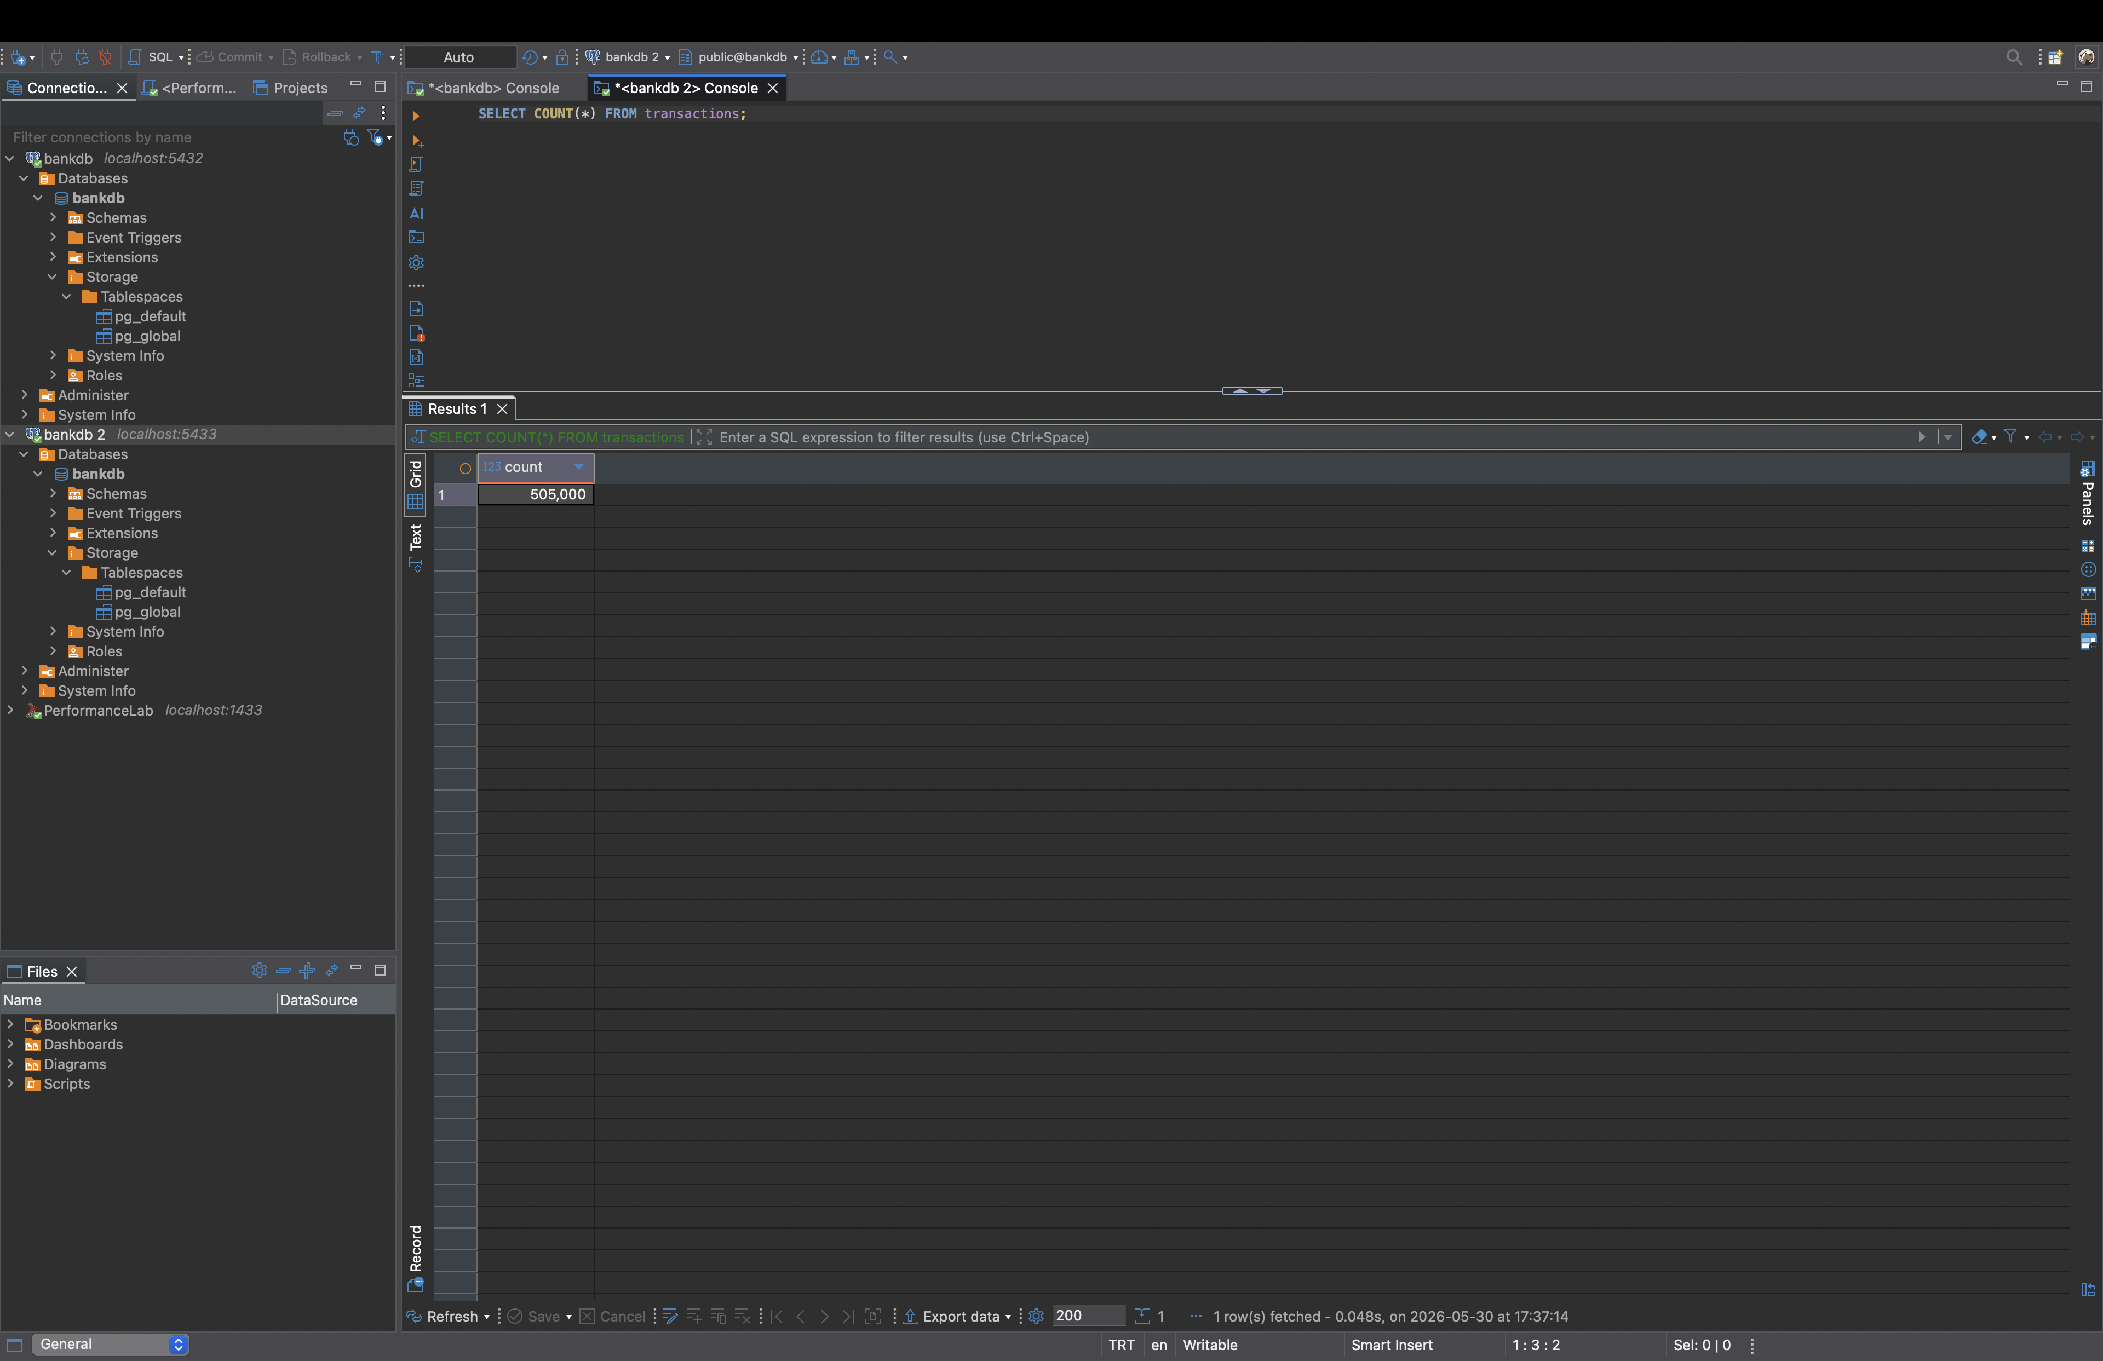
Şekil 4. Kurtarılan verilerin kontrolü — kayıtların eksiksiz geri geldiği görünümü

8. Elde Edilen Sonuçlar
- Sistem, standart pg_dump yedeklemesinden WAL temelli sürekli arşivlemeye başarıyla geçirilmiştir.
- Kritik veri silme ve tablo düşürme anlarında dahi hiçbir veri kaybı yaşanmadan, veritabanının istenen zamana sorunsuz döndürülebildiği PITR ile kanıtlanmıştır.
- Kullan-at doğrulama konteyneri sayesinde, asıl üretim veritabanı etkilenmeden yedeklerin sağlamlığı otomatik olarak denetlenebilir hâle gelmiştir.

9. Karşılaşılan Problemler ve Çözümleri

9.1. Salt-Okunur Yedek Deposu Hatası
Otomatik doğrulama betiği çalıştırıldığında “salt-okunur dosya sistemi” hatası alınmıştır. Nedeni, yedek deposunun konteynere yalnızca okuma izniyle bağlanmış olmasıydı; oysa pgBackRest doğrulama sırasında bu klasörde geçici dosyalar üretmek ister. Salt-okunur kısıtlaması kaldırılarak sorun giderilmiştir.

9.2. Yanlış Hedefe Geri Yükleme
Geri yükleme sırasında, hedef nokta belirtilmediğinde sistem WAL kayıtlarının en sonuna (yani tablonun düşürüldüğü anın da ilerisine) geri yükleme yapıyor ve “tablo bulunamadı” hatası üretiyordu. Geri yükleme komutuna felaket öncesindeki isimli hedef nokta açıkça verilerek (restore to target) sorun çözülmüştür. Bu, PITR'de hedef belirlemenin ne kadar kritik olduğunu açıkça göstermiştir.

9.3. Kurulum Sırasında Geçici Kesinti
Kurulum sırasında anlık bir ağ kesintisinden ötürü paket yöneticisi hata vermiştir. Konteyner mimarisi durdur-başlat senaryolarına dayanıklı biçimde izole tasarlandığından, işlem yalnızca yeniden çalıştırılarak kaldığı yerden sürdürülmüştür.

10. Sonuç ve Değerlendirme
Bu projede, aktif ve kritik sistemlerde veritabanı operasyonlarının en önemli ayaklarından biri olan yedekleme stratejisinin değeri uygulamalı olarak gösterilmiştir. Yalnızca günlük anlık kopya almanın bir kriz anında yeterli olmadığı; WAL temelli zamana dayalı kurtarma yeteneğine sahip pgBackRest gibi araçların, üretim ortamlarında veri kaybını önlemede temel standart olduğu açıkça ortaya konmuştur. Ayrıca yedeklerin yalnızca alınmasının değil, düzenli olarak geri yüklenerek doğrulanmasının da bir yedekleme stratejisinin ayrılmaz parçası olduğu vurgulanmıştır.
Projenin tüm kodları, çalışabilirlik sınamalarının ardından ayrı bir denetim (audit) sürecinden geçirilmiş; test amacıyla bilinçli olarak zayıf bırakılan ayarların (örneğin yapılandırmadaki düz metin parolalar veya gevşek erişim kuralları) gerçek bir üretim ortamına taşınmadan önce nasıl düzeltilmesi gerektiği, projedeki OPTIMIZATIONS.md belgesinde bir mühendislik farkındalık raporu olarak ayrıca ele alınmıştır.

PROJE 3: VERITABANI GÜVENLIĞI VE ERIŞIM KONTROLÜ

1. Projenin Amacı
Bu projenin temel amacı, bir “Hastane Bilgi Sistemi” senaryosu üzerinden, hassas verinin (TC kimlik numarası, tanı, tedavi gibi) korumasız tutulduğu güvensiz bir başlangıç durumundan; katmanlı güvenlik denetimleriyle donatılmış güvenli bir hedef duruma geçişi, somut önce-sonra kanıtlarıyla göstermektir. Sağlık verisi doğası gereği son derece hassas olduğundan, şifreleme ve erişim kısıtlama gibi denetimlerin gerçekçi ve anlamlı biçimde sınanmasına olanak tanır.
Proje kapsamında beş güvenlik ekseni uygulanmıştır: (1) rol tabanlı erişim kontrolü (en az yetki ilkesi), (2) hassas alanların AES-256 ile şifrelenmesi, (3) yetkiye göre veri maskeleme, (4) SQL enjeksiyonuna (SQL Injection) karşı savunma ve (5) tüm hassas erişimlerin denetim (audit) kaydı altına alınması. Her denetim, ilgili kullanıcının neyi yapıp neyi yapamadığı canlı olarak sınanarak doğrulanmıştır.

2. Kullanılan Ortam ve Araçlar
- Oracle Database 23ai Free — Veritabanı yönetim sistemi. Geliştirme makinesinin ARM mimarisinde olması nedeniyle, yalnızca x86 destekleyen ve öykünmede (emulation) sorunlu çalışan eski sürüm yerine, ARM üzerinde doğal çalışan güncel 23ai Free sürümü tercih edilmiştir.
- DBMS_CRYPTO — Oracle'ın yerleşik şifreleme paketi; AES-256 ile kolon bazlı şifreleme için kullanılmıştır.
- Görünüm (VIEW) tabanlı maskeleme — Düşük yetkili kullanıcılara verinin maskeli biçimini sunmak için.
- Unified Auditing — Oracle'ın modern, birleşik denetim altyapısı; hassas tablo erişimlerini kaydeder.
- Python (python-oracledb) — SQL enjeksiyonu gösterimi için; istemci kurulumu gerektirmeyen ince (thin) kipte çalışır.

3. Kullanılan Veri Seti ve Veritabanı
Tüm veri, tekrar üretilebilirlik adına Oracle içinde sentetik olarak üretilmiştir. Şema dört tablodan oluşur ve hassas alanlar bilinçli olarak farklı tablolara dağıtılmıştır.
Çizelge 3. Hastane şeması ve hassas alanlar
Tablo | İçerik | Hassas Alanlar
doctors | Doktorlar (≈ 50 satır) | —
patients | Hastalar (≈ 1.000 satır) | TC kimlik, telefon, adres
medical_records | Tıbbi kayıtlar (≈ 5.000 satır) | tanı, tedavi
appointments | Randevular (≈ 5.000 satır) | —

Bu projede kritik olan veri hacmi değil, hassas alanların farklı yetki düzeylerinde nasıl korunduğudur.

4. Başlangıç Durumu — Güvensiz Sistem
Sistem, kasıtlı olarak güvensiz bir durumla kurulmuştur; böylece her zafiyetin sonradan nasıl kapatıldığı önce-sonra karşılaştırmasıyla gösterilebilir. Başlangıçtaki açıklar şunlardır:
- TC kimlik numarası düz metin olarak saklanıyor ve şemaya erişen herkes tarafından okunabiliyordu.
- Tanı ve tedavi gibi hassas tıbbi veriler hiçbir kısıtlama olmadan açıktı.
- Rol ayrımı yoktu; şifreleme yoktu; hiçbir denetim politikası etkin değildi.
- Uygulama tarafındaki hasta arama sorgusu, kullanıcı girdisini doğrudan SQL metnine gömerek enjeksiyona açık biçimde yazılmıştı.
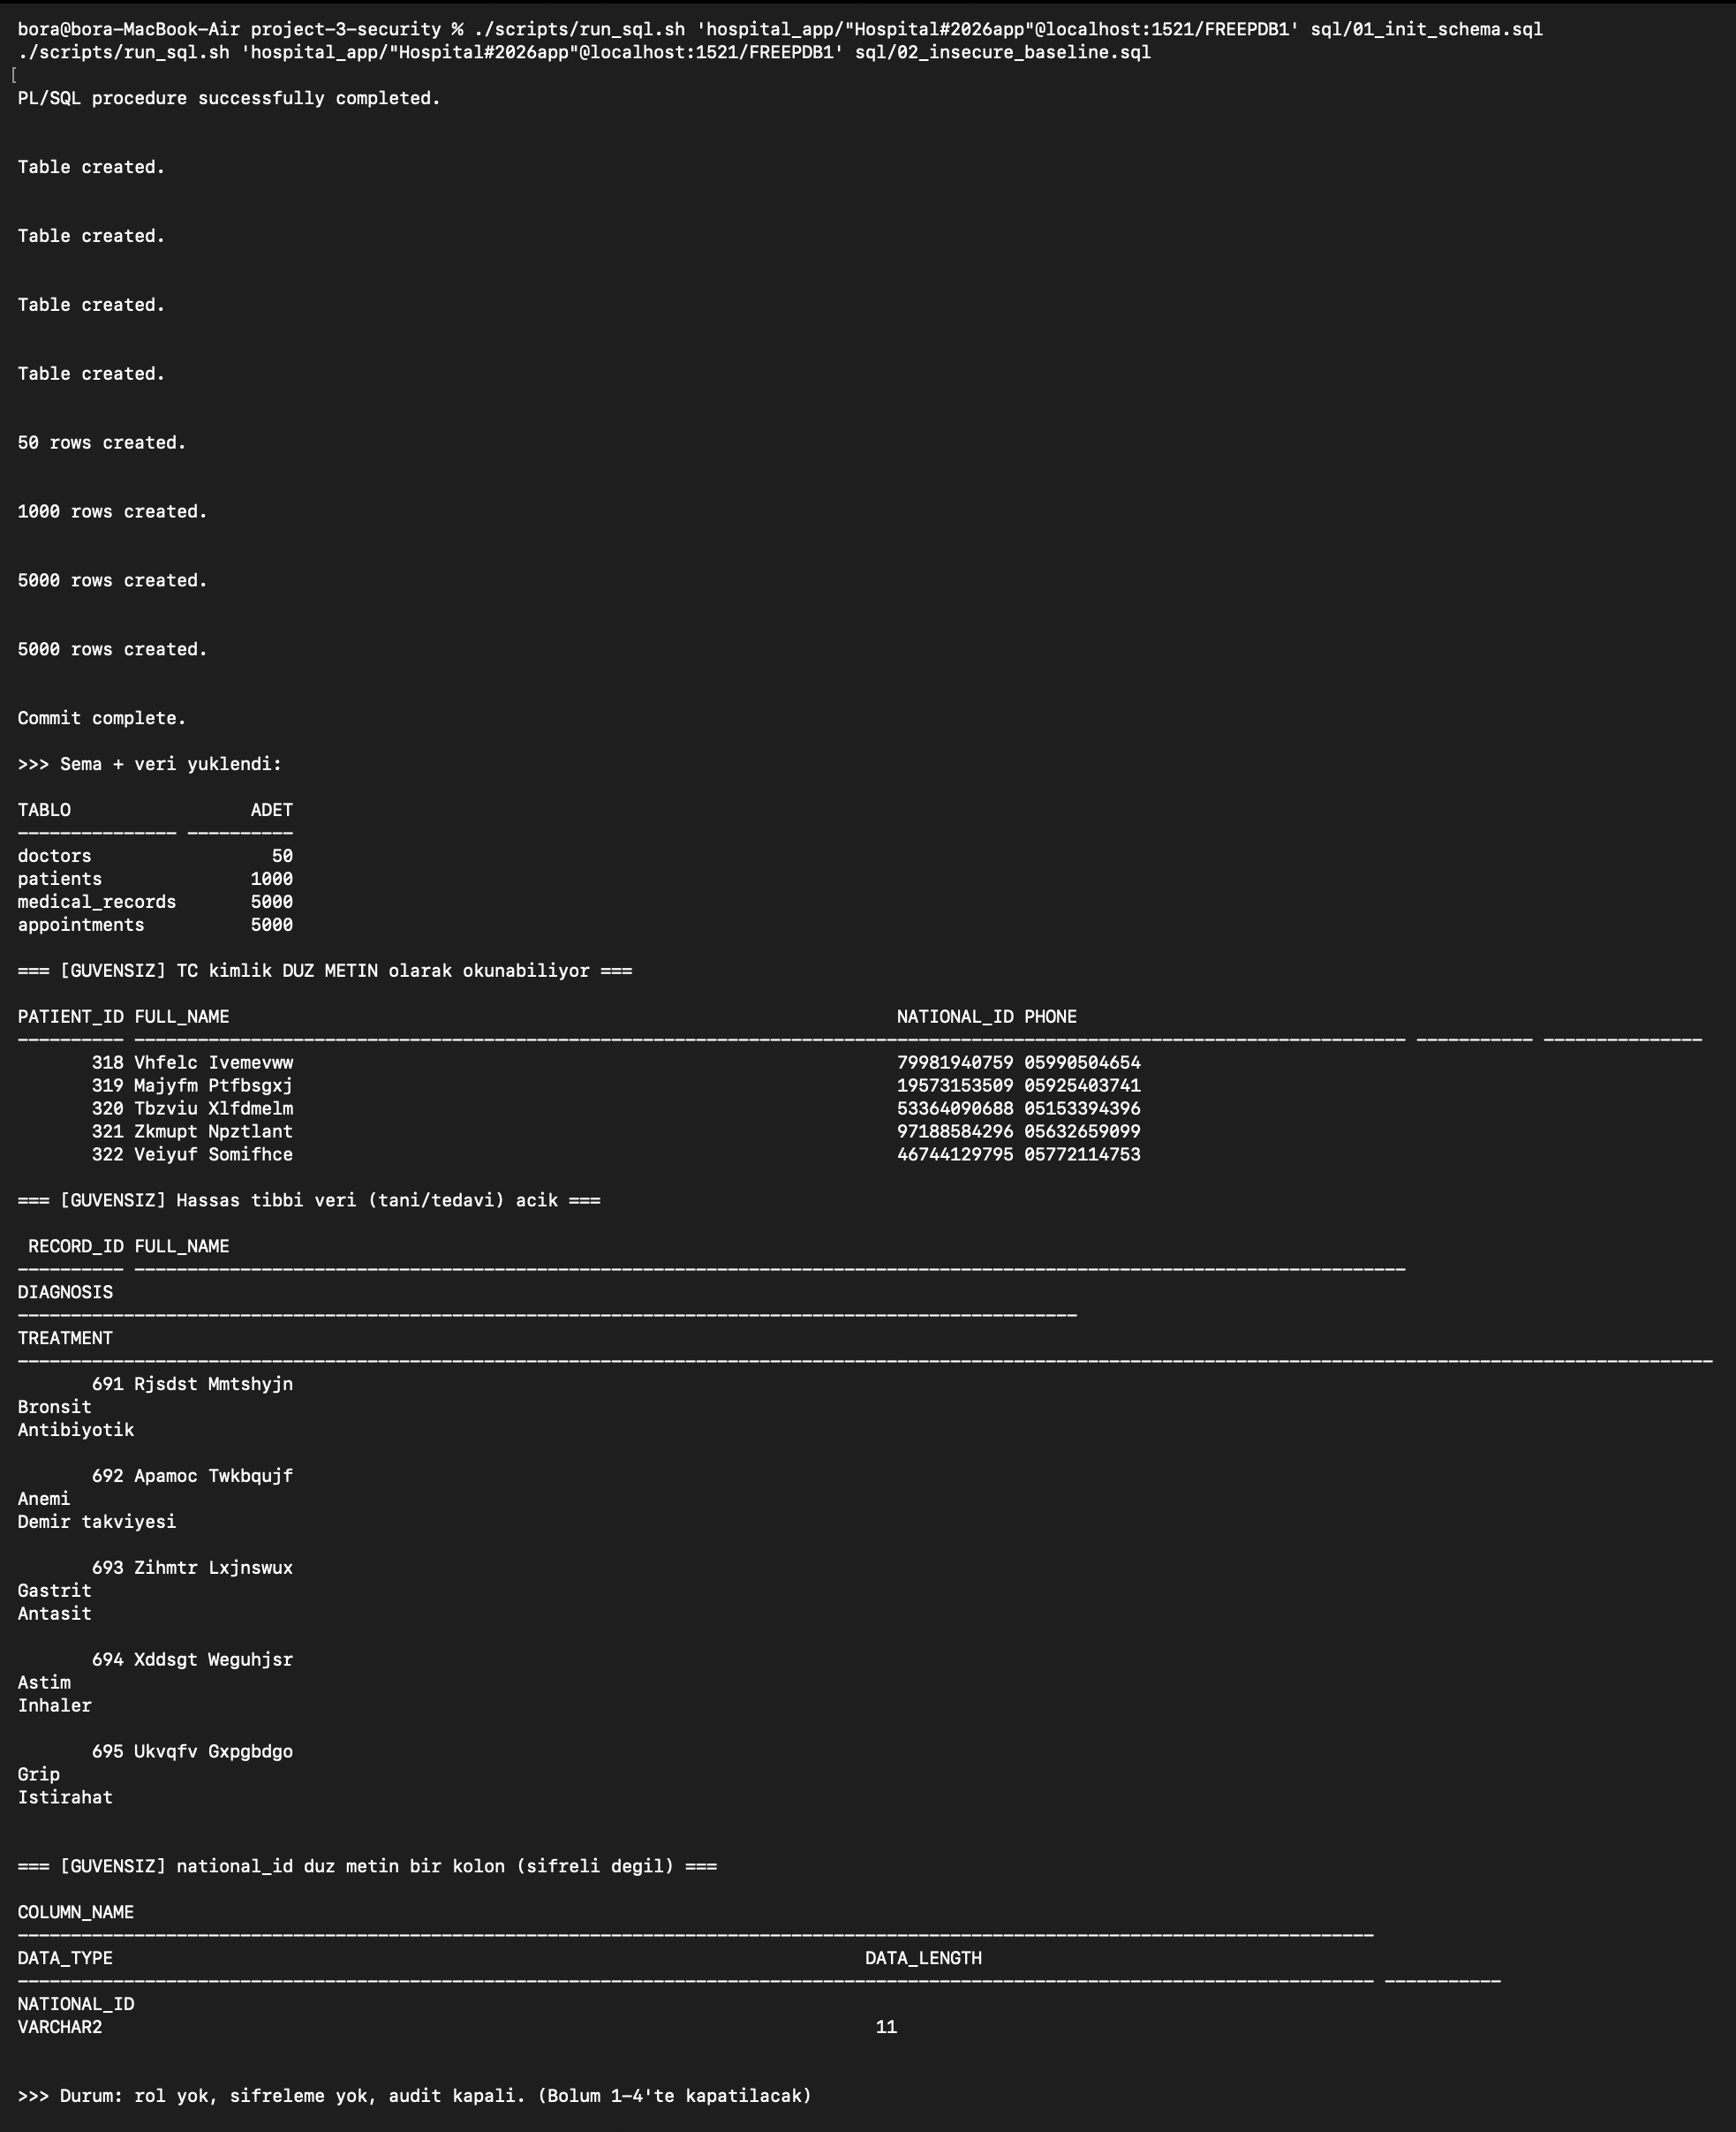
Şekil 5. Güvensiz başlangıç — TC kimlik numarasının düz metin olarak okunabilmesi

5. Uygulanan Güvenlik Denetimleri

5.1. Rol Tabanlı Erişim Kontrolü
En az yetki ilkesi gereği, dört rol (doktor, hemşire, resepsiyonist, denetçi) ve bu rollere atanmış dört kullanıcı oluşturulmuştur. Her role, yalnızca işini yapması için gereken en küçük yetki kümesi verilmiştir: örneğin resepsiyonist hasta tablosuna doğrudan erişemez, denetçi ise hasta verisini hiç göremez.
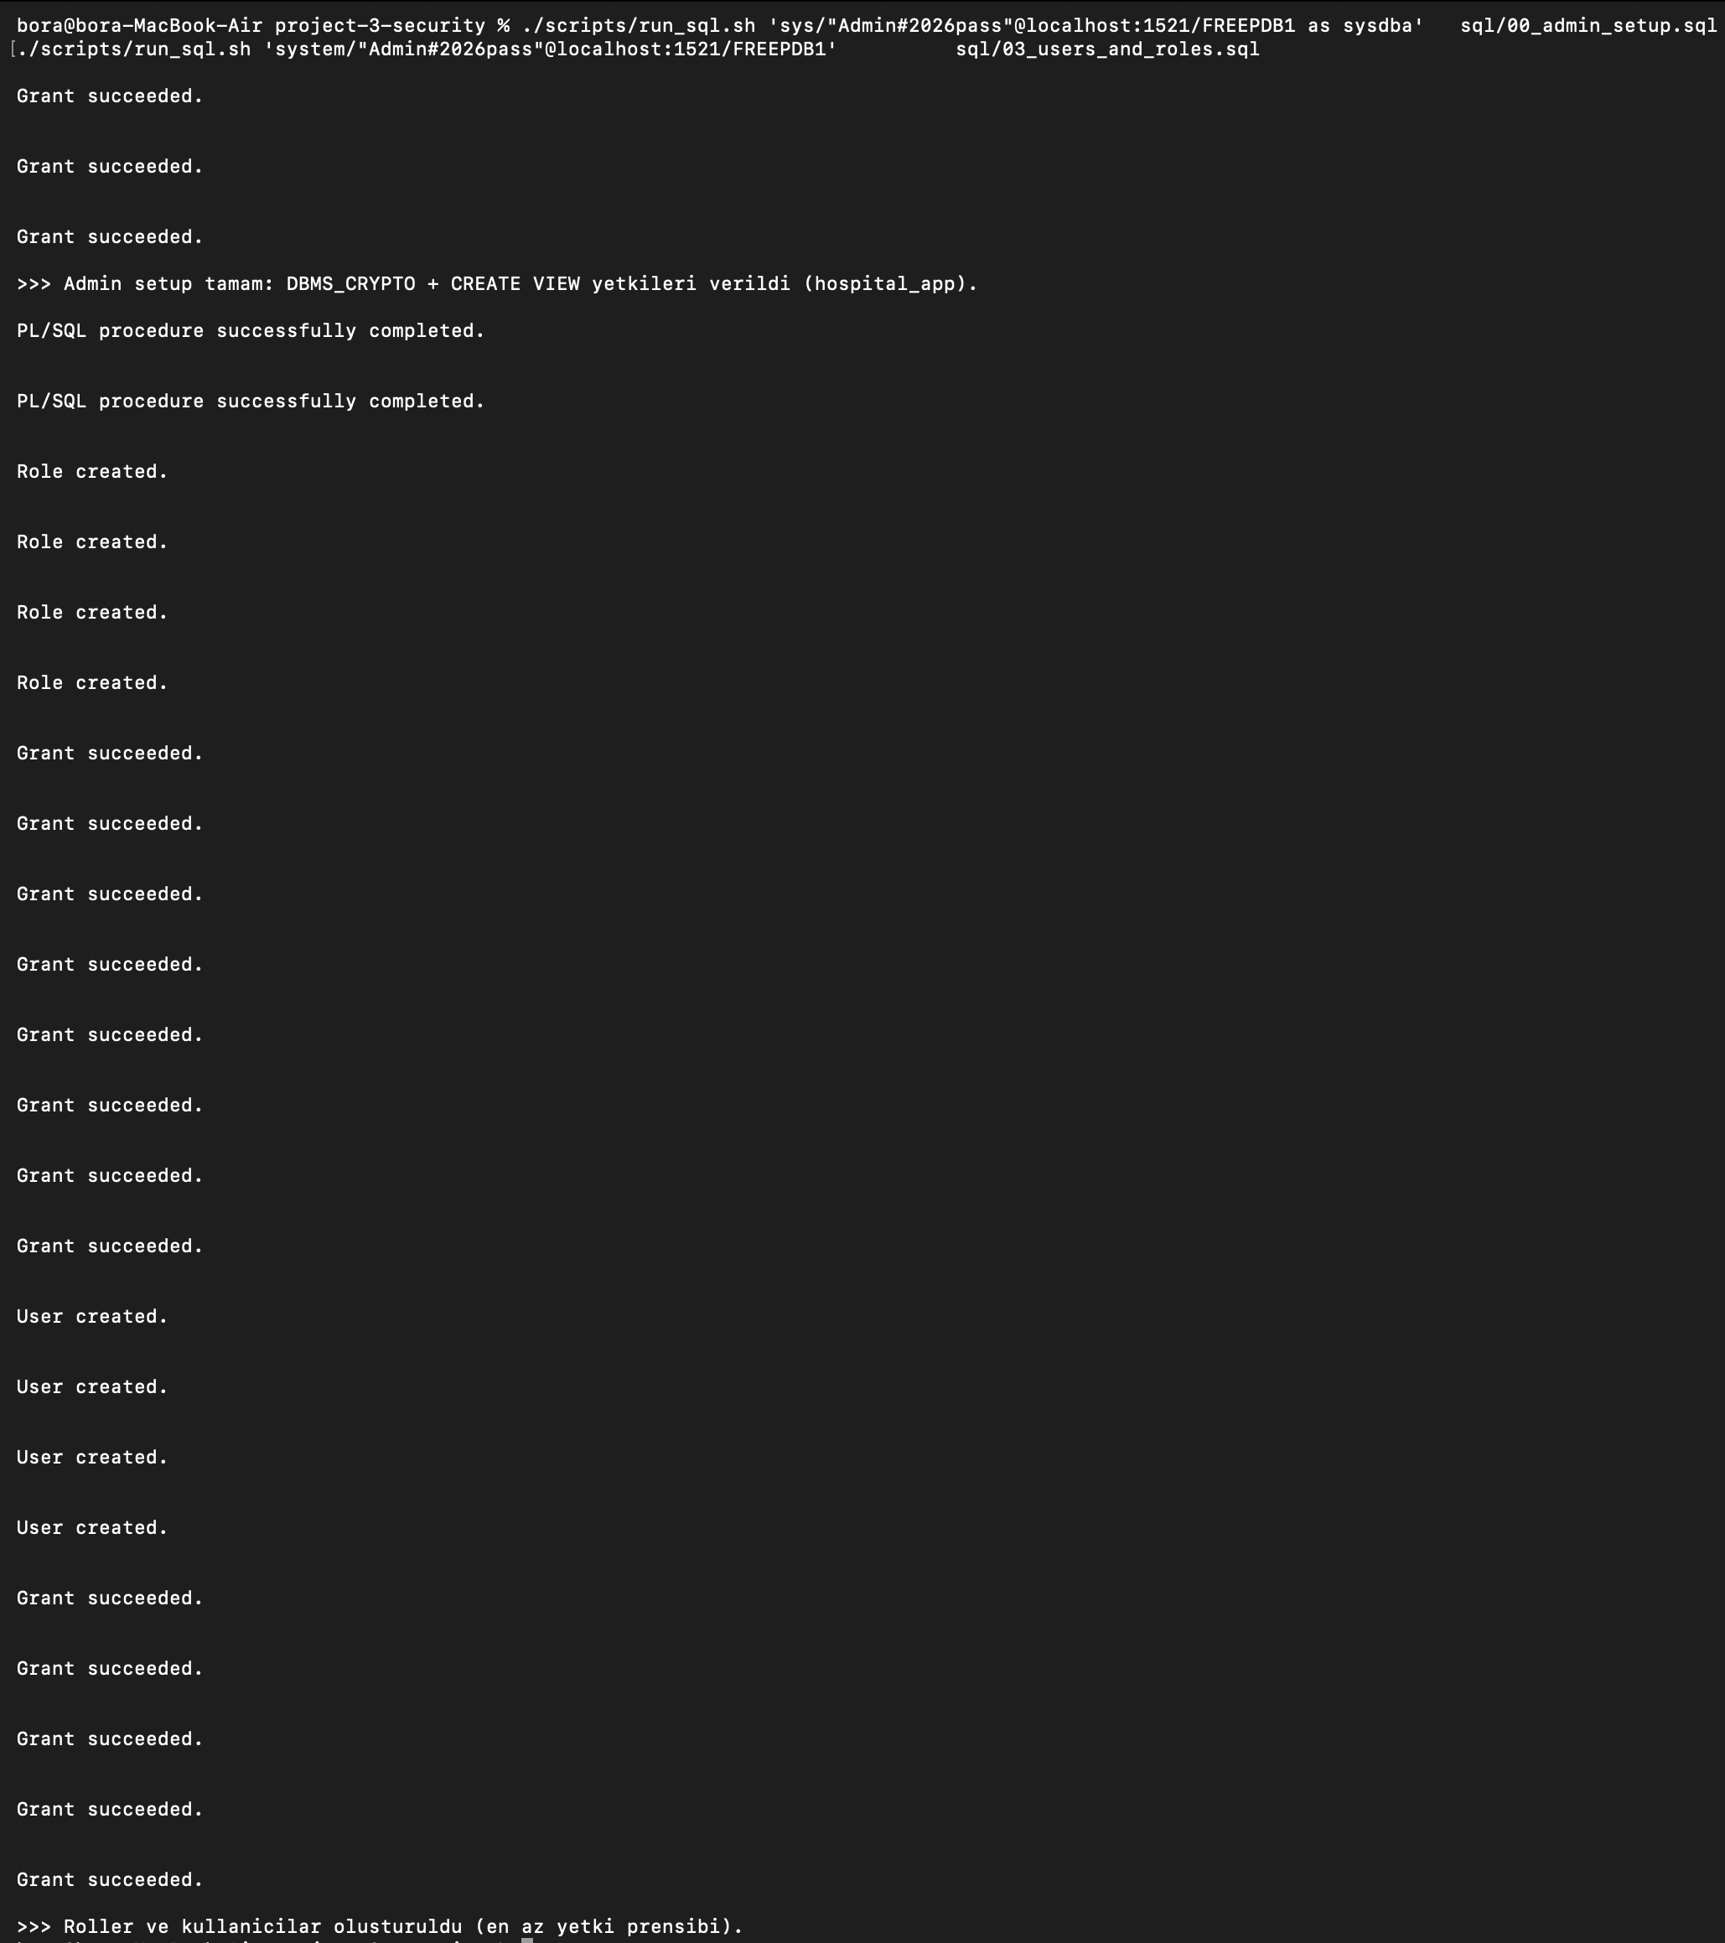
Şekil 6. Rollerin ve kullanıcıların en az yetki ilkesiyle oluşturulması

5.2. Hassas Alanın AES-256 ile Şifrelenmesi
TC kimlik numarası, DBMS_CRYPTO paketi kullanılarak AES-256 algoritmasıyla şifrelenmiş; düz metin kolon tamamen kaldırılmıştır. Böylece veriye doğrudan erişen bir kişi yalnızca anlamsız şifreli bir dizi görür. Şifre çözme yeteneği yalnızca doktor rolüne tanınmıştır. Aşağıdaki görüntüde, şifreli kolonun ham (okunamaz) hâli ile yetkili kullanıcının çözülmüş görünümü yan yana sunulmaktadır.
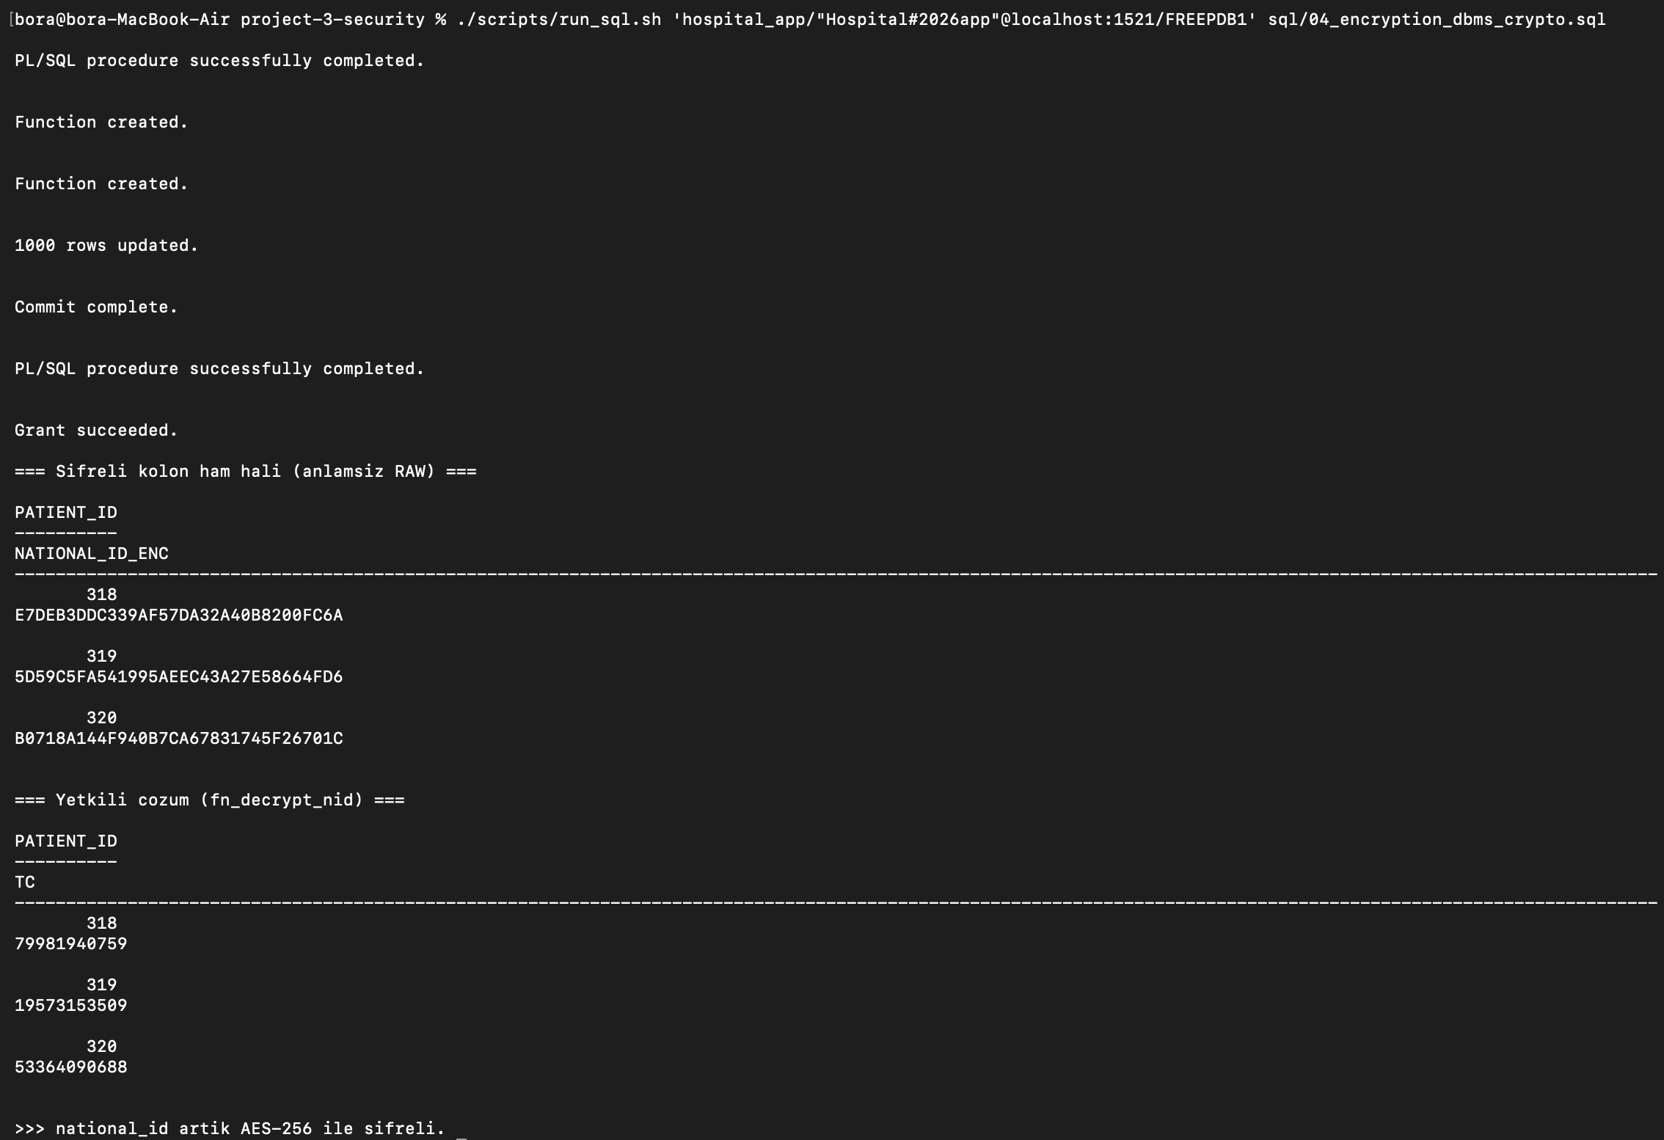
Şekil 7. Şifreleme — diskteki şifreli (RAW) veri ile yetkili kullanıcının çözülmüş görünümü
Not olarak, ders dokümanında geçen TDE (saydam veri şifreleme) yalnızca Oracle'ın ücretli kurumsal sürümünde bulunduğundan; aynı amaca (hassas alanın diskte korunması) hizmet eden ve ücretsiz sürümde çalışan kolon bazlı DBMS_CRYPTO şifrelemesi tercih edilmiştir.

5.3. Yetkiye Göre Veri Maskeleme
Şifreleme veriyi diskte korurken, maskeleme aynı veriyi kullanıcının yetkisine göre farklı gösterir. Resepsiyonist gibi düşük yetkili kullanıcıların ana tabloya erişimi tamamen kapatılmış; bunun yerine TC kimliği XXX-XX-1234 biçiminde, telefonu kısmen gizleyen bir maskeli görünüm (view) sunulmuştur. Böylece resepsiyonist işini yapabilir ancak hassas veriyi tam olarak göremez.
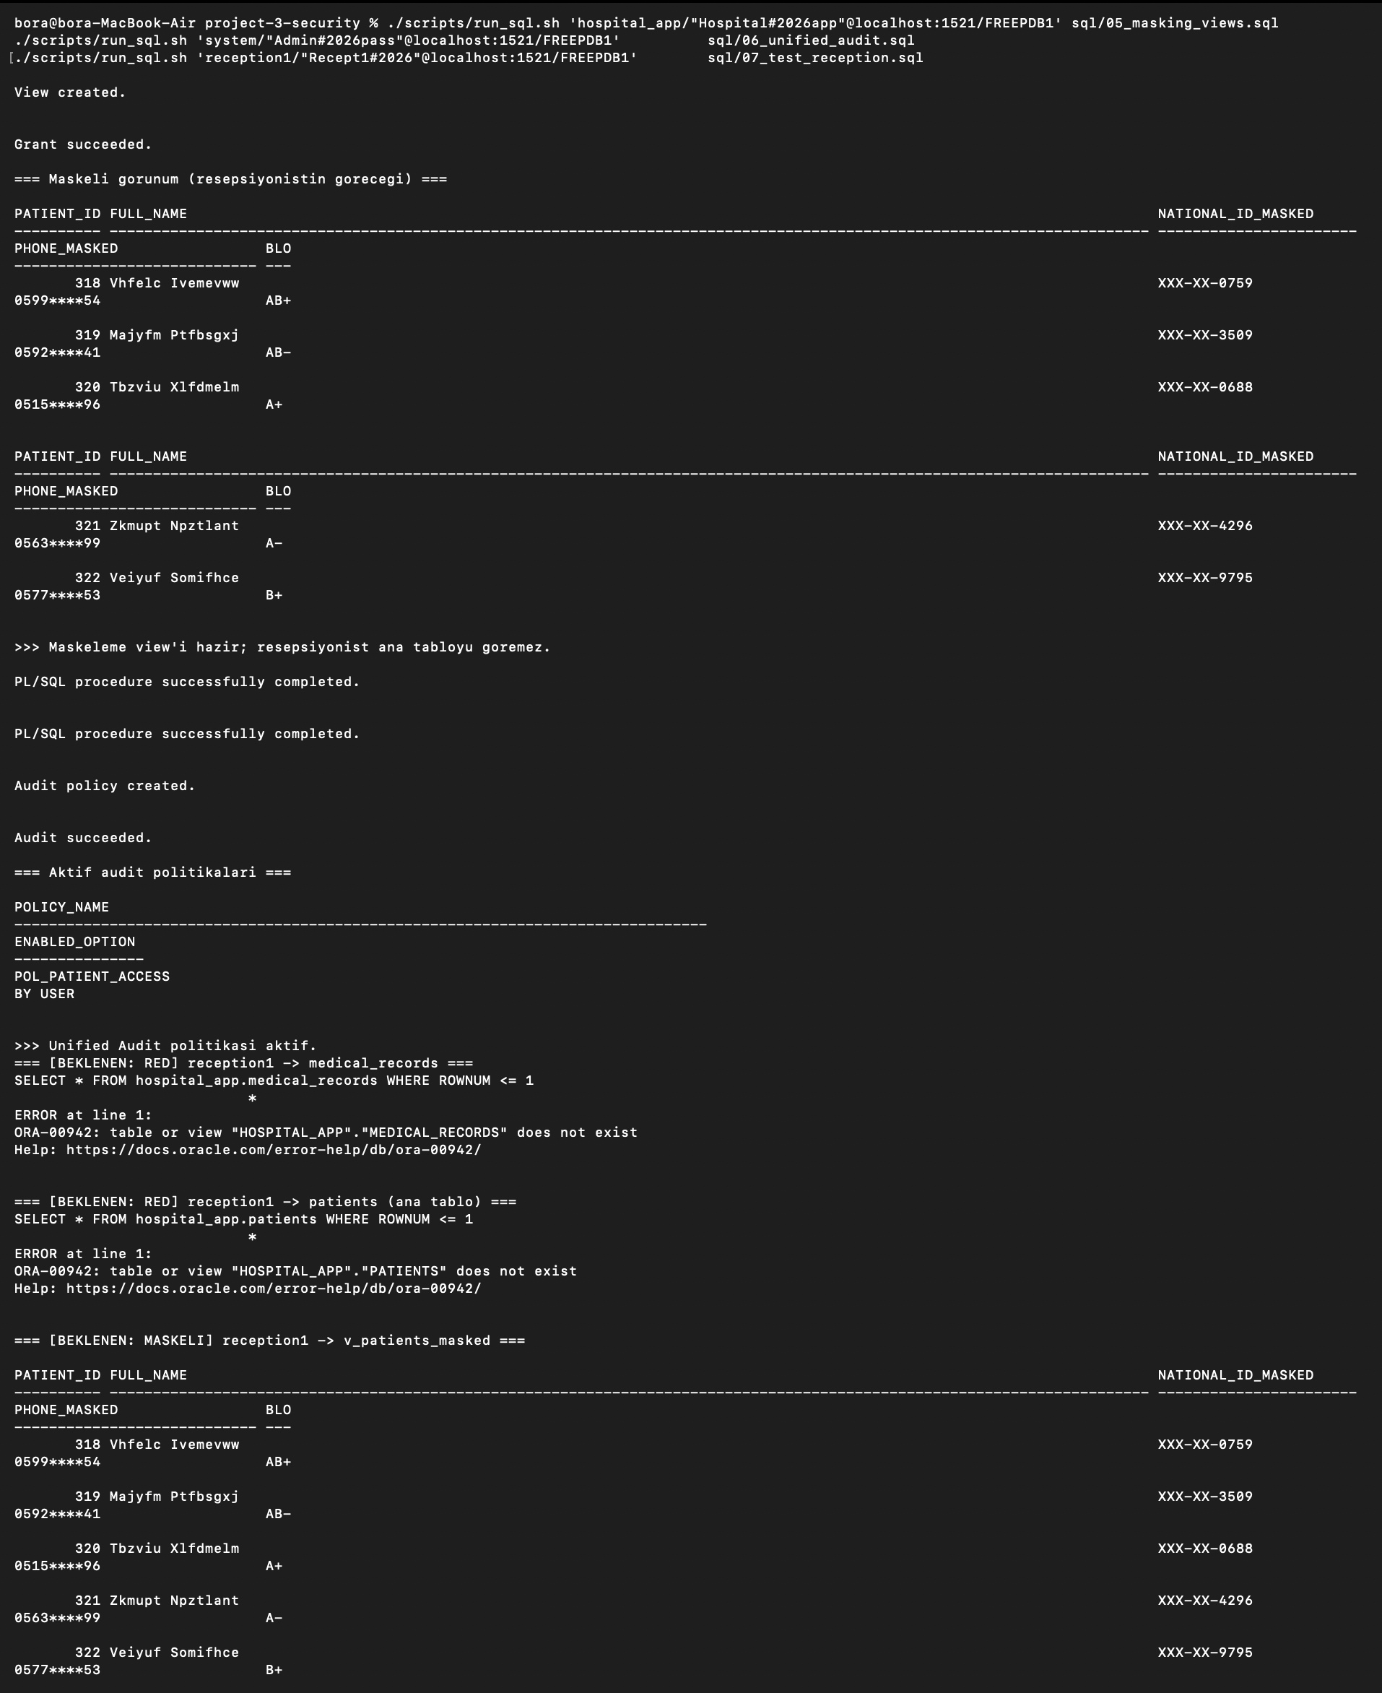
Şekil 8. Maskeleme — resepsiyonistin gördüğü maskeli TC ve telefon
Oracle, kolon bazlı SELECT yetkisini desteklemediğinden (kolon bazlı yetki yalnızca yazma işlemleri için geçerlidir), belirli kolonları gizlemenin yolu olarak görünüm (view) kullanılmış ve bu yaklaşım maskeleme ile birleştirilmiştir.

5.4. SQL Enjeksiyonuna Karşı Savunma
Aynı kötü niyetli kullanıcı girdisi iki ayrı yöntemle çalıştırılarak fark kanıtlanmıştır. Girdinin doğrudan SQL metnine gömüldüğü zafiyetli sürümde, klasik bir enjeksiyon ifadesi tüm 1.000 hasta kaydının sızdırılmasına yol açmıştır. Aynı girdi, parametreli sorgu (bind variable) kullanan güvenli sürümde ise hiçbir kayıt döndürmemiş; çünkü girdi artık çalıştırılabilir kod olarak değil, salt veri olarak işlenmiştir.
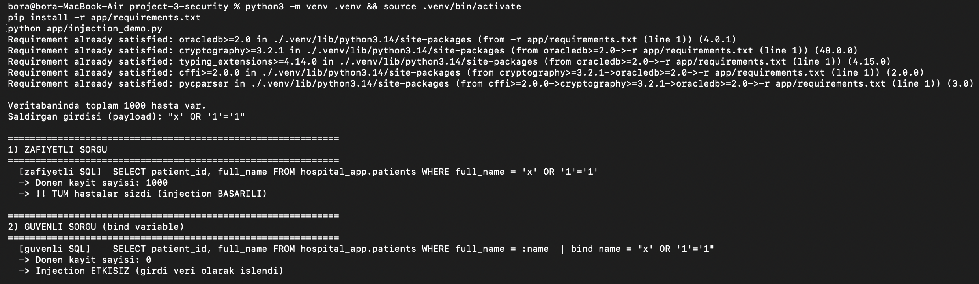
Şekil 9. SQL enjeksiyonu — zafiyetli sorgu tüm kayıtları sızdırır, güvenli sorgu engeller

5.5. Denetim (Audit) Kayıtları ve Görev Ayrılığı
Hassas tablolara yapılan tüm erişimler, Unified Auditing politikasıyla kayıt altına alınmıştır. Böylece kimin, ne zaman, neye, hangi sonuçla eriştiği geriye dönük izlenebilir hâle gelmiştir. Denetçi kullanıcısı, görev ayrılığı (segregation of duties) ilkesi gereği hasta verisini göremez; yalnızca denetim kayıtlarını okuyabilir. Bu, denetimi yapanın denetlediği veriye erişememesi gerektiği yönündeki kurumsal güvenlik ilkesinin uygulamasıdır.
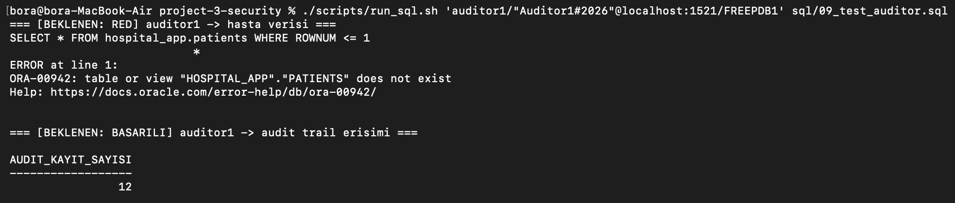
Şekil 10. Görev ayrılığı — denetçi hasta verisine erişemez, yalnızca denetim izini okur
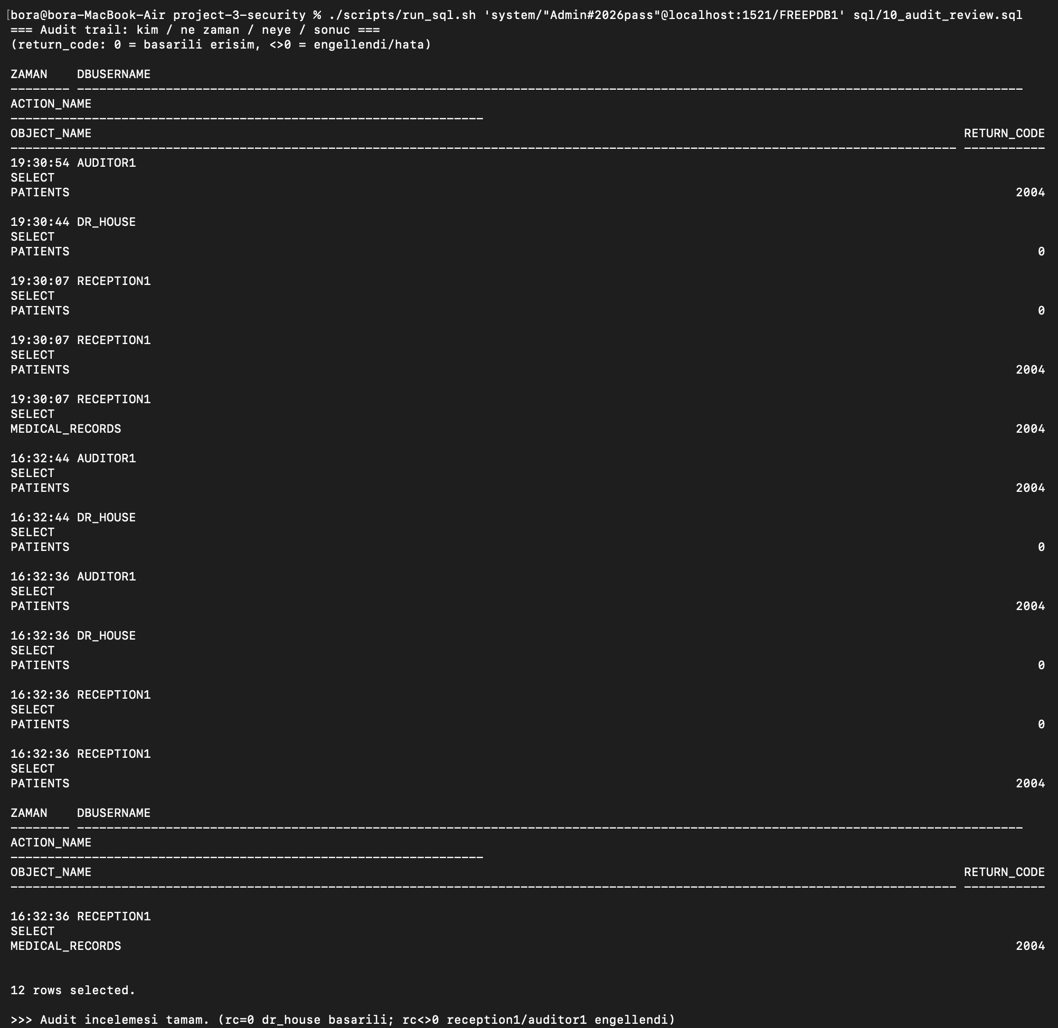
Şekil 11. Denetim izi — kim, ne zaman, neye, hangi sonuçla erişti

6. Elde Edilen Sonuçlar
Tüm betikler, sıfırdan kurulan temiz bir ortam üzerinde hatasız çalıştırılmış ve her güvenlik denetiminin etkisi doğrulanmıştır. Önce-sonra karşılaştırması aşağıdaki çizelgede özetlenmiştir.
Çizelge 4. Güvenlik denetimlerinin önce/sonra karşılaştırması
Denetim | Güvensiz Başlangıç | Güvenli Sonuç
Şifreleme | TC düz metin | Diskte AES-256 şifreli; düz metin kolon silindi
Maskeleme | Herkes tam TC'yi görür | Resepsiyonist yalnızca maskeli TC görür
Erişim kontrolü | Tek, aşırı yetkili kullanıcı | Yetkisiz kullanıcılar ana tablolara erişemez
Görev ayrılığı | — | Denetçi veriyi göremez, yalnızca kayıtları okur
SQL enjeksiyonu | Tüm kayıtlar sızar | Parametreli sorguyla sıfır kayıt döner

Denetim kayıtlarının incelenmesinde, doktorun hasta tablosuna erişiminin başarılı (dönüş kodu sıfır), resepsiyonist ve denetçinin ana tablolara erişim denemelerinin ise reddedildiği (sıfırdan farklı dönüş kodu) açıkça görülmüştür. Bu, hem erişim kontrolünün hem de denetim mekanizmasının birlikte doğru çalıştığını kanıtlar.

7. Karşılaşılan Problemler ve Çözümleri

7.1. Şifreleme Yetkisinin Verilmesi
Şifreleme paketinin kullanım yetkisi, sıradan yönetici kullanıcısıyla verilmeye çalışıldığında hata alınmıştır. Oracle 23ai'de bu tür sistem paketlerinin yetkisi yalnızca en üst düzey yönetici (SYS) tarafından verilebildiğinden, ilgili yetkilendirme adımı bu kullanıcıyla yürütülmüştür.

7.2. Test Bağlantılarının Güvenilirliği
Tek bir oturum içinde art arda kullanıcı değiştirildiğinde, varsayılan rollerin tutarsız biçimde etkinleştiği görülmüştür. Bu nedenle her güvenlik testi, ilgili kullanıcı için ayrı bir bağlantıyla çalıştırılarak sonuçların güvenilirliği sağlanmıştır.

7.3. Sürüm Kaynaklı Uyarlamalar
Eski Oracle sürümlerinde denetim kayıtlarını sorgulamadan önce gereken elle boşaltma (flush) adımının, 23ai sürümünde hem gereksiz olduğu (kayıtlar anında görünür) hem de sıradan yöneticiye kapalı olduğu görülmüş ve bu adım kaldırılmıştır.

8. Sonuç ve Değerlendirme
Bu projede, veritabanı güvenliğinin tek bir önlemle değil, katmanlı bir savunma (defense in depth) yaklaşımıyla sağlandığı kanıtlanmıştır. Şifreleme veriyi diskte ve yedekte korurken, maskeleme aynı veriyi yetki düzeyine göre farklı gösterir; rol ayrımı kullanıcının erişim alanını daraltır; parametreli sorgular uygulama katmanındaki en yaygın saldırı olan SQL enjeksiyonunu etkisiz kılar; denetim ise tüm bu erişimleri geriye dönük izlenebilir hâle getirir. Özellikle görev ayrılığı ilkesinin (denetçinin hasta verisini görmeden yalnızca kayıtları okuyabilmesi) gerçek dünyadaki kurumsal güvenlik politikalarının çekirdeğini oluşturduğu açıkça gösterilmiştir.

PROJE 4: VERITABANI YÜK DENGELEME VE DAĞITIK YAPILAR

1. Projenin Amacı
Bu projenin temel amacı, tek bir veritabanı sunucusuna bağımlılığın (Single Point of Failure, SPOF) yarattığı hizmet kesintisi riskini ortadan kaldıran; coğrafi olarak dağıtık ve yüksek erişilebilir (High Availability, HA) bir PostgreSQL kümesi kurmaktır. Üç farklı sağlayıcıda yer alan üç gerçek sunucu, şifreli bir özel ağ üzerinden birbirine bağlanmış; bu altyapı üzerinde verinin gerçek zamanlı çoğaltılması, sunucu arızasında otomatik lider seçimi ve okuma/yazma yükünün uygun düğümlere dağıtılması somut kanıtlarla gösterilmiştir.
Bu çalışma, dersin başlığı olan “Ağ Tabanlı Paralel Dağıtım Sistemleri” kavramına en doğrudan karşılık gelen projedir: çoğaltma (replication) ve devralma (failover) işlemleri tek bir makine üzerinde benzetim yoluyla değil, birbirinden bağımsız gerçek makineler arasında ve gerçek ağ üzerinden gerçekleşmektedir. Bu nedenle proje yalnızca veritabanı yönetimini değil, ağ güvenliği, dağıtık konsensüs ve sistem yönetimi konularını da bir arada içermektedir.

1.1. Giderilmesi Hedeflenen Problemler
- Tek sunucu bağımlılığı: tek düğümün çökmesi durumunda hizmetin tamamen kesilmesi.
- Otomatik devralma eksikliği: arıza anında insan müdahalesi olmadan yeni liderin seçilememesi.
- Okuma yükünün tek düğüm üzerinde toplanması ve kaynakların verimsiz kullanılması.
- Yük dengeleyicinin kendisinin tek arıza noktası hâline gelmesi riski.

2. Kullanılan Ortam ve Araçlar
Sistem, her biri belirli bir katmandan sorumlu olan beş ana bileşenin uyumlu çalışmasıyla kurulmuştur. Bileşenler ve görevleri aşağıda açıklanmıştır.
- PostgreSQL 16.14 — Veri katmanı. Düğümlerden biri yazma yetkili birincil (primary), diğeri salt-okunur yedek (replica) olarak çalışır.
- Patroni 4.1.3 — Yüksek erişilebilirlik orkestratörü. PostgreSQL süreçlerini, küme durumuna göre yönetir; lider seçimini, yedek bağlamayı ve arıza sonrası devralmayı otomatikleştirir.
- etcd 3.5.21 — Dağıtık karar (konsensüs) deposu. “Şu an birincil hangi düğüm?” bilgisini çoğunluk oyuyla tutar; Patroni kararlarını bu depo üzerinden alır.
- HAProxy 2.9 — Yük dengeleyici. Uygulamadan gelen yazma/okuma isteklerini, Patroni'nin sağlık arabirimini sorgulayarak doğru düğüme yönlendirir.
- WireGuard — Şifreli özel ağ (mesh). Üç sunucu arasındaki tüm küme trafiğini, internete hiç açılmadan şifreli bir tünelden taşır.
Üç sunucu ve üstlendikleri roller aşağıdaki çizelgede özetlenmiştir. Sunucuların kasıtlı olarak üç farklı sağlayıcıdan seçilmesi, gerçek bir dağıtık sistemin coğrafi ve yönetimsel bağımsızlık ilkesini yansıtmak amacını taşır.
Çizelge 5. Küme düğümleri ve rolleri
Düğüm | Ağ Adresi | Donanım / Sağlayıcı | Üstlenilen Rol
Contabo | 10.10.0.1 | x86_64, 8 GB, Debian 13 | PostgreSQL + Patroni + etcd + HAProxy
AWS t4g.small | 10.10.0.2 | ARM64, 2 GB, Debian 13 | PostgreSQL + Patroni + etcd + HAProxy
Tanık Düğüm | 10.10.0.3 | x86_64, mevcut sunucu | etcd tanık (yalnızca çoğunluk için)

2.1. Çok Mimarili (Heterojen) Donanım
Düğümlerin işlemci mimarileri farklıdır: Contabo x86_64, AWS ise ARM64 (Graviton) tabanlıdır. Kullanılan tüm konteyner görüntüleri çok mimarili (multi-architecture) olduğundan, her düğüm kendi mimarisinde doğal (native) biçimde çalışmış; bu durum çoğaltma veya devralma sürecinde herhangi bir uyumsuzluğa yol açmamıştır. PostgreSQL'in mimariden bağımsız ikili (binary) çoğaltma protokolü, farklı işlemci mimarilerine sahip düğümler arasında sorunsuz çalışmaktadır.

3. Sistem Mimarisi ve Ağ Altyapısı
Mimari üç katmandan oluşur: en altta düğümleri birbirine bağlayan şifreli özel ağ, onun üzerinde kararları veren konsensüs katmanı (etcd) ve en üstte bu kararlara göre veriyi yöneten uygulama katmanı (PostgreSQL + Patroni + HAProxy). Bu bölümde her katman sırasıyla açıklanmıştır.

3.1. WireGuard Şifreli Özel Ağ
Üç sunucu arasındaki tüm küme trafiği (çoğaltma, etcd ve Patroni haberleşmesi), 10.10.0.0/24 adres bloğunda kurulan bir WireGuard özel ağı üzerinden taşınmaktadır. Her düğüm diğer ikisini doğrudan tanır; yani ağ, yıldız değil tam örgü (full mesh) topolojisindedir. Bu sayede hiçbir veritabanı veya yönetim portu doğrudan internete açılmamış, bütün hassas trafik şifreli tünel içinde tutulmuştur. Kurulum, sunuculardan birinde hâlihazırda çalışan başka bir VPN hizmetine (OpenVPN) dokunulmadan, ayrı bir ağ arabirimi (wg0) üzerinden yapılmıştır.
AWS düğümü, ağ adresi çevirisi (NAT) arkasında bulunduğundan, tünelin sürekli açık kalması için yapılandırmaya düzenli canlılık sinyali (PersistentKeepalive = 25 saniye) eklenmiştir. Aşağıdaki çıktı, üç düğüm arasındaki karşılıklı el sıkışmaların (handshake) gerçekleştiğini ve tünelin etkin olduğunu göstermektedir.
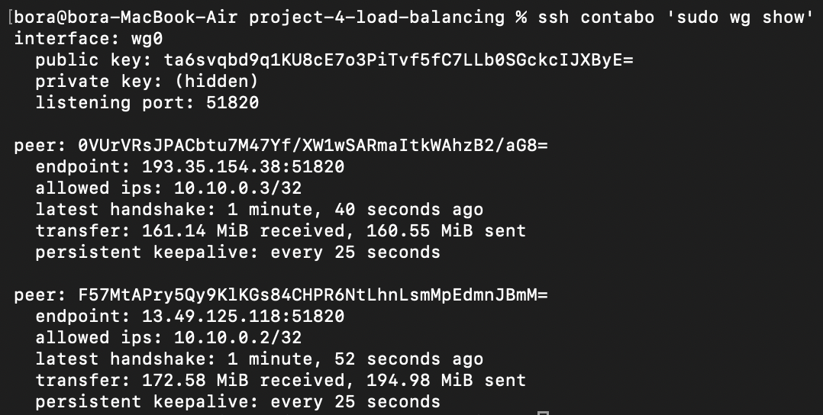
Şekil 12. WireGuard özel ağı — üç düğüm arasında karşılıklı el sıkışma (handshake)

3.2. etcd Üç Düğümlü Konsensüs Kümesi
Dağıtık karar katmanı, üç düğümde çalışan etcd örneklerinden oluşur. Her örnek yalnızca özel ağ adresleri üzerinden haberleşecek biçimde yapılandırılmış; istemci (2379) ve eş (2380) portları internete kapalı tutulmuştur. etcd, RAFT konsensüs algoritmasını kullanarak küme durumunu tüm düğümlerde tutarlı biçimde saklar. Aşağıdaki çıktı, üç düğümün de sağlıklı olduğunu ve kümenin çoğunluk koşulunu sağladığını göstermektedir.
Şekil 13. etcd küme sağlığı — üç düğümün tamamı “healthy”, RAFT dizinleri eşitlenmiş

3.3. Neden Üç Düğüm? — Çoğunluk (Quorum) Gereksinimi
Patroni, hangi düğümün birincil olduğuna etcd üzerindeki çoğunluk oyu ile karar verir. İki düğümlü bir kurulumda düğümlerden biri çöktüğünde geriye kalan tek düğüm çoğunluğu sağlayamaz (bir, ikinin yarısından fazla değildir) ve otomatik devralma kilitlenir. Bu, iki düğümlü HA kurulumlarının klasik tuzağıdır. Sorunu çözmek için, üzerinde PostgreSQL çalışmayan, yalnızca etcd barındıran hafif bir “tanık (witness)” düğüm eklenmiştir. Bu düğüm yaklaşık 150 MB bellek tüketir ve veri taşımaz; tek görevi oylamada üçüncü oyu sağlamaktır. Böylece bir veritabanı düğümü çökse dahi üç düğümden ikisi (2/3) ayakta kalarak çoğunluğu korur ve devralma sağlıklı biçimde işler.

3.4. Kurulum Adımları
Kurulum, katmanların birbirine bağımlılığı gözetilerek belirli bir sırada yapılmıştır. Aşağıda adımlar, ortama özgü ayrıntılara (adresler, parolalar) girilmeden mantıksal akışıyla özetlenmiştir; tüm yapılandırma dosyaları, gizli bilgiler ayıklanmış örnek şablonlar (.example) hâlinde depoda bulunmaktadır.
- Şifreli ağ: Her sunucuda WireGuard anahtar çifti üretilir, özel anahtar sunucuda kalır; düğümler birbirini ortak (public) anahtarlarla tanıyarak tam örgü ağı kurar.
- Konsensüs: etcd önce tek düğümle başlatılır, ardından diğer düğümler öğrenen üye olarak eklenip tam üyeliğe terfi ettirilerek üç düğümlü küme oluşturulur.
- Veritabanı: İki veritabanı düğümünde Patroni + PostgreSQL 16 konteyneri çalıştırılır; ilk başlayan düğüm birincil olur, ikincisi otomatik olarak yedek hâline gelir.
- Yük dengeleme: Her iki veritabanı düğümünde HAProxy çalıştırılır ve Patroni'nin sağlık arabirimini izleyerek yazma/okuma yönlendirmesini yapacak biçimde yapılandırılır.
- Doğrulama: Hazır betiklerle (örneğin küme durumu ve devralma sınaması) tüm katmanların birlikte doğru çalıştığı denetlenir.

4. Akışlı Çoğaltma (Streaming Replication)
Patroni, kümeyi ayağa kaldırırken düğümlerden birini birincil (Leader, yazma yetkili), diğerini ise yedek (Replica, salt-okunur) olarak yapılandırır. Birincil düğümde gerçekleşen her değişiklik, PostgreSQL'in ön-yazım günlüğü (Write-Ahead Log, WAL) akışı yoluyla yedek düğüme neredeyse anında aktarılır. Patroni yapılandırmasında bellek ayarları, kümedeki en küçük düğüm olan AWS (yaklaşık 1,5 GB kullanılabilir bellek) profiline göre belirlenmiştir; çünkü devralma sonrasında her iki düğüm de birincil rolünü üstlenebilmelidir. Bu nedenle paylaşılan tampon belleği (shared_buffers) gibi parametreler her iki düğümde özdeş ve ölçülü tutulmuştur.
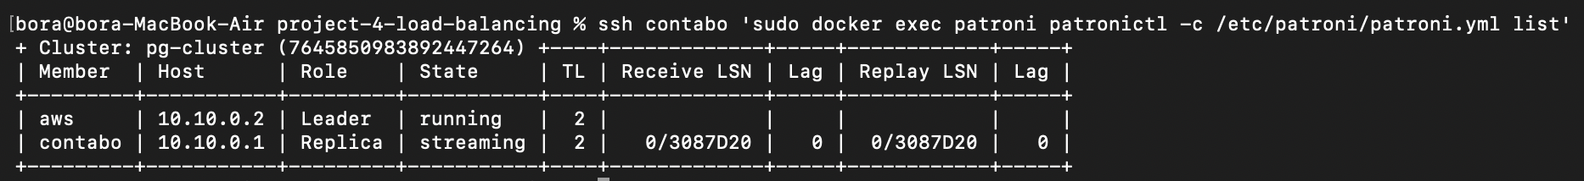
Şekil 14. patronictl list çıktısı — Leader ve Replica düğümleri, çoğaltma gecikmesi (Lag) sıfır
Çoğaltmanın doğruluğu somut olarak sınanmıştır. Birincil düğümde bir tabloya yeni kayıt eklendiğinde, aynı kaydın yedek düğümde anında görüldüğü; buna karşın yedek düğüme doğrudan yazma denemesinin “salt-okunur işlem” hatasıyla reddedildiği gözlemlenmiştir. Bu çift yönlü kanıt, hem verinin başarıyla çoğaltıldığını hem de yedek düğümün veri bütünlüğünü koruyacak biçimde yalnızca okumaya açık olduğunu gösterir.
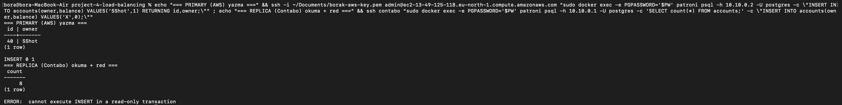
Şekil 15. Çoğaltma kanıtı — birincilde yazılan veri yedekte görünür, yedek yazmaya kapalıdır

5. Otomatik Devralma (Failover)
Projenin en kritik yeteneği, birincil sunucu çöktüğünde kümenin kendini insan müdahalesi olmadan toparlamasıdır. Patroni bu mekanizmayı, etcd üzerinde tuttuğu süreli bir “liderlik kilidi” (leader lock) ile gerçekleştirir: birincil düğüm, belirli aralıklarla (yapılandırmada 30 saniyelik yaşam süresi, TTL) bu kilidi yeniler. Birincil çökerse kilit yenilenemez ve süresi dolar; bunu fark eden yedek düğümler, etcd çoğunluğu üzerinden aralarında yeni lideri seçer.

5.1. Devralma Senaryosu
Sınama, çalışan birincil düğümün kasıtlı olarak durdurulmasıyla yapılmıştır. Liderlik kilidinin süresi dolduğunda, ayakta kalan veritabanı düğümü ile tanık düğümün oluşturduğu 2/3 çoğunluk kararıyla kalan düğüm otomatik olarak yeni birincil seçilmiştir. Bu işlem sırasında hiçbir yönetici komutu girilmemiştir. Zaman çizgisi (timeline) değerinin bir artması, PostgreSQL düzeyinde yeni bir tarihsel kolun başladığını, yani devralmanın gerçekleştiğini doğrular.
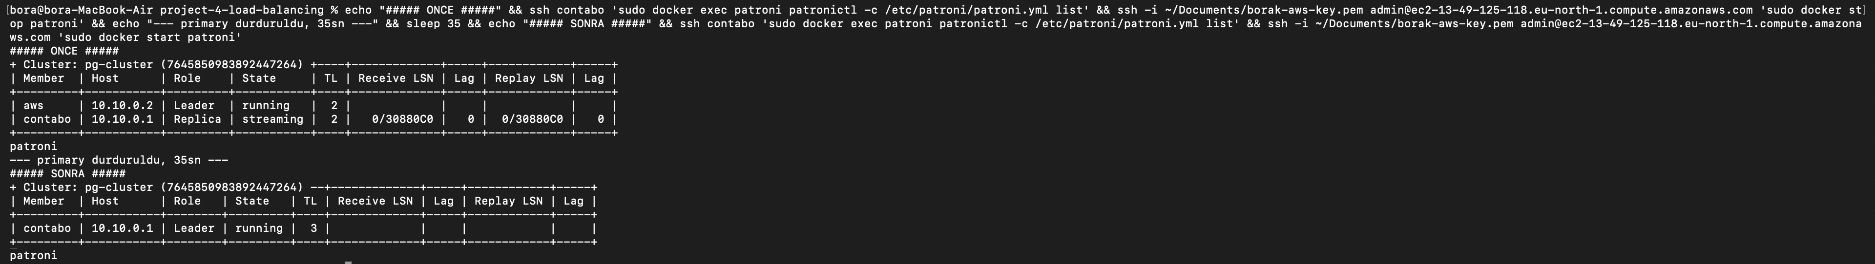
Şekil 16. Otomatik devralma — birincil durdurulunca liderlik el değiştirir, zaman çizgisi artar

5.2. Geri Katılım (Failback)
Devralmanın ardından durdurulan eski birincil düğüm yeniden başlatıldığında, küme onu otomatik olarak yeni birincilin yedeği durumunda tekrar kabul etmiştir. Eski birincilin, kendisi çevrimdışıyken yeni birincilde oluşan değişikliklerle hızlıca uyumlanması için Patroni'nin pg_rewind yeteneği etkinleştirilmiştir. Devralma sırasında yeni birincile yazılan verilerin de geri dönen düğüme eksiksiz çoğaltıldığı doğrulanmış; böylece devralma ve geri katılım döngüsü veri kaybı olmadan tamamlanmıştır.

6. Yük Dengeleme ve Yük Dengeleyici Yedekliliği

6.1. Okuma/Yazma Ayrımı
HAProxy, uygulamanın tek bir adrese bağlanmasını sağlayarak istek türüne göre yönlendirme yapar: yazma istekleri birincil düğüme, okuma istekleri yedek düğüme gider. Bu ayrımın anahtarı, HAProxy'nin sabit bir düğüm listesine değil, Patroni'nin sağlık arabirimine (REST, 8008 portu) bakmasıdır. HAProxy her düğüme düzenli olarak istek göndererek “sen şu an birincil misin?” (/primary) ve “yedek misin?” (/replica) sorularını sorar; yalnızca olumlu yanıt veren düğümü ilgili havuza alır. Bu sayede devralma gerçekleştiğinde HAProxy yeni birincili kendiliğinden bulur ve yazma trafiğini ona yönlendirir; uygulamanın bağlantı adresi hiç değişmez.
Çizelge 6. HAProxy port ve yönlendirme şeması
Port | Yönlendirme | Sağlık Sorgusu
5000 | Yazma → yalnızca birincil | /primary yanıtı olumlu olan düğüm
5001 | Okuma → yalnızca yedek | /replica yanıtı olumlu olan düğüm
7000 | İzleme paneli (durum görüntüleme) | —

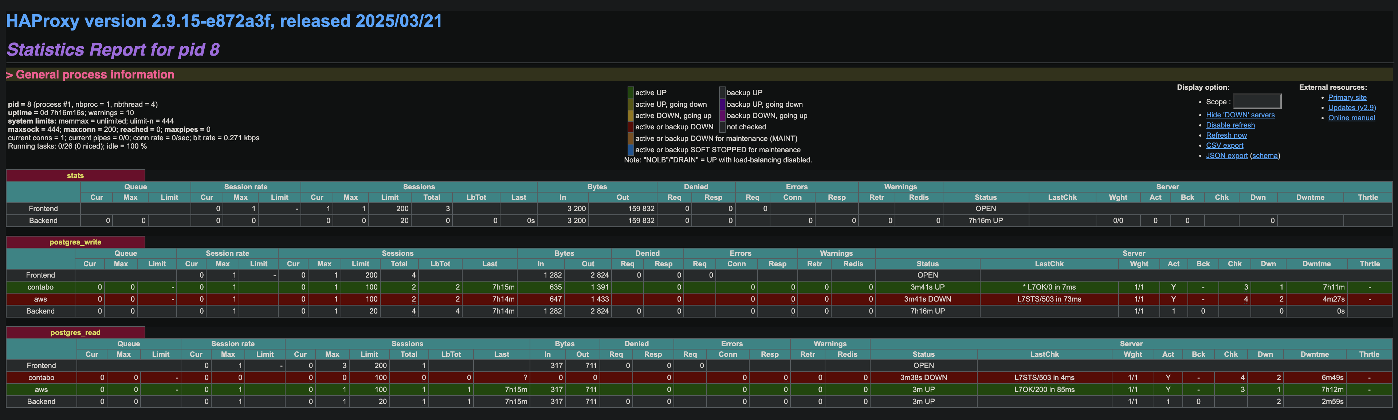
Şekil 17. HAProxy izleme paneli — yazma havuzunda birincil, okuma havuzunda yedek etkin

6.2. Yük Dengeleyici Katmanının Yedeklenmesi
Tek bir HAProxy örneği, ne kadar iyi yapılandırılırsa yapılandırılsın, kendisi bir tek arıza noktası oluşturur: o sunucu çökerse veritabanı ayakta olsa bile uygulama bağlanamaz. Bu zayıflığı gidermek için ikinci bir HAProxy örneği, ikinci veritabanı düğümünde çalıştırılmıştır. Uygulama, her iki yük dengeleyiciyi de tanıyan çok adresli (multi-host) bir bağlantı dizgisi kullanır:
postgresql://<kullanici>:<parola>@10.10.0.1:5000,10.10.0.2:5000/postgres?target_session_attrs=read-write

Bu dizgide istemci kütüphanesi (libpq), listedeki ilk adrese ulaşamazsa kendiliğinden ikinciyi dener; “salt yazma” koşulu (target_session_attrs=read-write) ise hangi yük dengeleyici üzerinden gidilirse gidilsin her zaman gerçek birincile düşülmesini garanti eder. Yapılan sınamada, birinci HAProxy kasıtlı olarak durdurulduğunda aynı bağlantı dizgisinin ikinci yük dengeleyici üzerinden birincile ulaşmaya devam ettiği ve yazma işleminin hiç kesilmediği gözlemlenmiştir. Böylece yük dengeleyici katmanı da tek arıza noktası olmaktan çıkarılmış; sistemde hem veri hem de yönlendirme katmanı yedekli hâle getirilmiştir.

7. Elde Edilen Sonuçlar
Tüm bileşenler, birbirinden bağımsız üç gerçek sunucu üzerinde uçtan uca sınanmış ve beklenen biçimde çalıştığı doğrulanmıştır. Yüksek erişilebilirliğin olmadığı başlangıç durumu ile kurulan hedef mimari arasındaki fark aşağıdaki çizelgede özetlenmiştir.
Çizelge 7. Önce/sonra karşılaştırması
Yetenek | HA Öncesi | HA Sonrası (Doğrulanmış)
Çoğaltma | Tek kopya, yedek yok | Yazılan kayıt yedekte anında görünür (gecikme 0)
Yedek koruması | — | Yedeğe yazma reddedilir (salt-okunur)
Otomatik devralma | Birincil ölünce hizmet biter | Çoğunlukla otomatik yeni lider seçilir
Geri katılım | — | Eski birincil, yedek olarak kayıpsız geri katılır
Yük dengeleme | Tek adres, tek düğüm | Yazma→birincil, okuma→yedek ayrımı
LB yedekliliği | Tek HAProxy = arıza noktası | İki HAProxy, istemci kendiliğinden geçer

Sonuç olarak mimaride hiçbir katman tek arıza noktası bırakmamaktadır: veritabanı düğümlerinden biri çökse Patroni devralmayı yürütür; yük dengeleyicilerden biri çökse istemci diğerine geçer; etcd düğümlerinden biri çökse çoğunluk korunur.

8. Karşılaşılan Problemler ve Çözümleri
Gerçek, dağıtık ve heterojen bir ortamda kurulum yapıldığı için, tek makinelik bir benzetimde ortaya çıkmayacak çeşitli sorunlarla karşılaşılmıştır. Bu sorunların çözüm süreçleri, projenin öğretici değerinin önemli bir bölümünü oluşturmaktadır.

8.1. Güvenlik Duvarının Ağ Trafiğini Engellemesi
Sunuculardan birinde varsayılan olarak gelen istekleri reddeden güvenlik duvarı (UFW), WireGuard tüneli içindeki TCP trafiğini (etcd portları) düşürüyordu. İlginç biçimde ICMP (ping) paketleri geçerken TCP bağlantıları kurulamıyordu; bu da sorunun teşhisini güçleştiriyordu. Söz konusu durum, hem etcd düğümlerinin birbirine bağlanamamasının hem de Patroni'nin yanıltıcı hata mesajları üretmesinin asıl köküydü. Çözüm olarak güvenlik duvarına, yalnızca özel ağ arabirimi üzerinden gelen trafiğe izin veren tek bir kural eklenmiştir. Bu sorun, dağıtık sistemlerde ağ katmanının veritabanı katmanından önce doğrulanması gerektiğini açıkça göstermiştir.

8.2. etcd Küme Sürümünün Yanlış Raporlanması
Üç düğümün eşzamanlı olarak “yeni küme” modunda başlatılması durumunda, etcd küme sürümü düşük bir değerde takılı kalıyor ve Patroni bu değere bakarak artık desteklenmeyen eski bir arabirimi kullanmaya çalışıyordu. Çözüm olarak küme önce tek düğümle başlatılmış, ardından diğer iki düğüm sırayla “öğrenen (learner)” üye olarak eklenip senkronlandıktan sonra tam üyeliğe terfi ettirilmiştir. Bu kademeli yöntem, küme sürümünün doğru biçimde yükselmesini sağlamıştır.

8.3. Konteyner ve Ağ Kaynaklı Diğer Sorunlar
PostgreSQL'in ilk kurulum adımı (initdb), güvenlik gereği yönetici (root) kullanıcısıyla çalışmayı reddettiğinden, Patroni konteyneri ayrıcalıksız bir kullanıcıyla çalışacak biçimde yeniden yapılandırılmıştır. Ayrıca AWS düğümünün ağ arabirimi için fazla büyük olan paket boyutu (MTU değeri), WireGuard tünelinde paketlerin parçalanıp kaybolmasına yol açtığından 1420 değerine sabitlenmiş ve bu ayar kalıcı hâle getirilmiştir. Son olarak, başarısız kurulum denemelerinden etcd üzerinde kalan eski kayıtların kümeyi “lider bekleniyor” döngüsüne soktuğu fark edilmiş; bu kayıtlar temizlenerek kümenin temiz biçimde kurulması sağlanmıştır.

9. Sonuç ve Değerlendirme
Bu çalışmada, tek sunucu bağımlılığının tümüyle ortadan kaldırıldığı, gerçek anlamda dağıtık ve kendi kendini onaran bir veritabanı mimarisi kurulmuştur. Birincil sunucu çöktüğünde sistem, üç düğümlü bir konsensüs mekanizması sayesinde insan müdahalesi olmadan saniyeler içinde yeni bir lider seçmiş; uygulama, bağlantı adresini hiç değiştirmeden kesintisiz çalışmaya devam etmiştir. Özellikle “tanık düğüm” yaklaşımının, iki düğümlü kurulumların devralma yapamama sorununu nasıl çözdüğü uygulamalı olarak gösterilmiştir.
Projenin en önemli kazanımlarından biri, dayanıklılığın tek bir önlemle değil katmanlı bir tasarımla sağlandığının gösterilmesidir: ağ katmanı şifreli ve izole, karar katmanı çoğunluk temelli, veri katmanı çoğaltmalı ve yönlendirme katmanı yedeklidir. Ayrıca farklı işlemci mimarilerine ve farklı sağlayıcılara sahip sunucuların tek bir tutarlı küme hâlinde çalıştırılması, gerçek dünyadaki heterojen dağıtık sistemlerin de bu yöntemlerle yönetilebileceğini ortaya koymaktadır. Kurulan yapı, dersin konusu olan ağ tabanlı dağıtık sistemlerin dayanıklılık ilkesini gerçek makineler ve gerçek ağ üzerinde bütünüyle yansıtmaktadır.

KAYNAKLAR
[1] The PostgreSQL Global Development Group, “PostgreSQL 16 Documentation”, https://www.postgresql.org/docs/16/
[2] The PostgreSQL Global Development Group, “PostgreSQL Documentation: Chapter 26. Backup and Restore (Continuous Archiving and PITR)”, https://www.postgresql.org/docs/16/continuous-archiving.html
[3] Crunchy Data, “pgBackRest - Reliable PostgreSQL Backup & Restore (User Guide)”, https://pgbackrest.org/user-guide.html
[4] Oracle Corporation, “Oracle Database Security Guide, 23ai”, https://docs.oracle.com/en/database/oracle/oracle-database/23/dbseg/
[5] Oracle Corporation, “Oracle Database PL/SQL Packages and Types Reference: DBMS_CRYPTO”, https://docs.oracle.com/en/database/oracle/oracle-database/23/arpls/DBMS_CRYPTO.html
[6] Oracle Corporation, “Oracle Database Security Guide: Auditing (Unified Auditing)”, https://docs.oracle.com/en/database/oracle/oracle-database/23/dbseg/introduction-to-auditing.html
[7] OWASP Foundation, “SQL Injection Prevention Cheat Sheet”, https://cheatsheetseries.owasp.org/cheatsheets/SQL_Injection_Prevention_Cheat_Sheet.html
[8] Patroni Project, “Patroni Documentation - A Template for High Availability PostgreSQL”, https://patroni.readthedocs.io/en/latest/
[9] etcd Authors (Cloud Native Computing Foundation), “etcd Documentation”, https://etcd.io/docs/
[10] Ongaro, D. ve Ousterhout, J., “In Search of an Understandable Consensus Algorithm (Raft), USENIX ATC 2014”, https://raft.github.io/raft.pdf
[11] HAProxy Technologies, “HAProxy Documentation - Reliable, High Performance TCP/HTTP Load Balancer”, https://docs.haproxy.org/
[12] WireGuard / Donenfeld, J. A., “WireGuard: Next Generation Kernel Network Tunnel”, https://www.wireguard.com/papers/wireguard.pdf
[13] Docker Inc., “Docker Documentation”, https://docs.docker.com/

